Modelos ARIMA intradía, regresión, datos de panel y GARCH para un portafolio de acciones del S&P 500
Programación y modelación financiera — Maestría en Finanzas
Fernanda Enríquez
10/11/2026
Table of Contents

1 Planteamiento
Objetivo. Reconocer y aplicar modelos autorregresivos, integrados y de promedios móviles (ARIMA) en dos frecuencias intradía:
- 5 minutos (alta frecuencia) y
- horas seleccionadas cada 2 horas (10:00, 12:00, 14:00 y 16:00, hora de Nueva York),
sobre cinco acciones del S&P 500 con buen rendimiento que no son las típicas (no son las “7 Magníficas” ni las más usadas en clase). Después se usan los modelos para construir y gestionar un portafolio con un capital de USD 943,990.81.
El documento integra lo visto en clase:
Bloque | Método | Paquetes
Regresión lineal simple | Modelo de mercado (CAPM): rendimiento de la acción vs. S&P 500 | stats
Regresión lineal múltiple | Rendimiento vs. mercado, VIX, tasa a 10 años, petróleo y dólar. Supuestos: VIF, Breusch-Pagan, Goldfeld-Quandt, Durbin-Watson | car, lmtest, sandwich
Datos de panel | Reportes trimestrales: ¿qué factores financieros explican superar al S&P 500? | plm
Series de tiempo | ARIMA de 5 min y de 2 horas con pronóstico | forecast, tseries
GARCH (puntos extra) | Volatilidad condicional y VaR | rugarch
Portafolio | Optimización media-varianza, número de acciones, estrategias y backtest | PerformanceAnalytics

2 Librerías y parámetros
paquetes <- c("quantmod", "xts", "zoo", "dplyr", "tidyr", "tibble", "purrr",
"readr", "lubridate", "ggplot2", "forecast", "tseries", "rugarch",
"plm", "lmtest", "sandwich", "car", "PerformanceAnalytics", "knitr")
faltantes <- paquetes[!paquetes %in% rownames(installed.packages())]
if (length(faltantes) > 0) install.packages(faltantes)
invisible(lapply(paquetes, library, character.only = TRUE))
quantmod descarga precios (respaldo cuando no hay archivo de Refinitiv), xts/zoo manejan series de tiempo, dplyr/tidyr manipulan tablas, forecast y tseries estiman y prueban modelos ARIMA, rugarch estima modelos GARCH, plm estima modelos de panel, lmtest, sandwich y car aportan las pruebas de supuestos y los errores robustos, y PerformanceAnalytics evalúa el portafolio.
# ---------------- Parámetros generales ----------------
CAPITAL <- 943990.81 # capital a invertir (USD)
RF_ANUAL <- 0.04 # tasa libre de riesgo anual (T-Bill 3m; en Refinitiv: US3MT=RR)
PRIMA_MDO <- 0.055 # prima de riesgo de mercado para el CAPM
FECHA_INICIO <- as.Date("2019-11-29") # misma fecha base que en clase
FECHA_FIN <- Sys.Date()
# Carpeta con los CSV exportados de Refinitiv (relativa a este Rmd o ruta completa,
# p. ej. "C:/Users/Fernanda/Documents/proyecto/data")
RUTA_DATOS <- "data"
ARCHIVO_FUND <- file.path(RUTA_DATOS, "fundamentales_trimestrales.csv")
# Fuente de precios diarios:
# "refinitiv" -> usa data/diario/<TICKER>.csv y marca error si falta alguno
# "auto" -> usa el CSV si existe; si no, descarga de Yahoo (quantmod)
# "yahoo" -> sólo Yahoo
FUENTE_DIARIA <- "refinitiv"
# Datos intradía exportados de Refinitiv (ver sección 3)
TZ_ARCHIVO <- "America/Mexico_City" # zona horaria de los CSV: el Excel de Workspace exporta en hora
# de México; el script de Python guarda en "UTC"
ETIQUETA_BARRA <- "fin" # "fin" si la marca de tiempo es el CIERRE de la barra (LSEG por defecto),
# "inicio" si es la apertura (ver diagnóstico en la sección 3)
DIAS_5MIN <- 20 # días hábiles más recientes que se usan para el ARIMA de 5 min
HORAS_2H <- c(10, 12, 14, 16) # horas seleccionadas (Nueva York)
H_5MIN <- 12 # pronóstico: 12 barras de 5 min = 1 hora
H_2H <- 4 # pronóstico: 4 observaciones de 2 h = 1 día de operación
COSTO_TRADE <- 0.0005 # costo por operación (5 pb) para los backtests
# ---------------- Universo ----------------
universo <- tibble::tribble(
~ticker, ~ric, ~empresa, ~sector, ~grupo,
"STX", "STX.OQ", "Seagate Technology", "Tecnología (almacenamiento)", "Selección",
"VLO", "VLO.N", "Valero Energy", "Energía (refinación)", "Selección",
"DGX", "DGX.N", "Quest Diagnostics", "Salud (diagnóstico)", "Selección",
"NUE", "NUE.N", "Nucor", "Materiales (acero)", "Selección",
"CPAY", "CPAY.N", "Corpay", "Financiero (pagos)", "Selección",
"AAPL", "AAPL.OQ", "Apple", "Tecnología", "Clase",
"MSFT", "MSFT.OQ", "Microsoft", "Tecnología", "Clase",
"JPM", "JPM.N", "JPMorgan Chase", "Financiero", "Clase",
"KO", "KO.N", "Coca-Cola", "Consumo básico", "Clase",
"XOM", "XOM.N", "Exxon Mobil", "Energía", "Clase"
)
SELECCION <- universo$ticker[universo$grupo == "Selección"] # 5 acciones para ARIMA y portafolio
TODAS <- universo$ticker # 10 acciones para regresión y panel
factores <- tibble::tribble(
~nombre, ~yahoo, ~ric,
"mercado", "^GSPC", ".SPX",
"vix", "^VIX", ".VIX",
"tasa10", "^TNX", "US10YT=RR",
"petroleo", "BZ=F", "LCOc1", # Brent (el WTI fue negativo en abril de 2020)
"dolar", "DX-Y.NYB", ".DXY"
)
knitr::kable(universo, caption = "Universo de acciones (RIC = código de Refinitiv)")
Universo de acciones (RIC = código de Refinitiv)
ticker | ric | empresa | sector | grupo
STX | STX.OQ | Seagate Technology | Tecnología (almacenamiento) | Selección
VLO | VLO.N | Valero Energy | Energía (refinación) | Selección
DGX | DGX.N | Quest Diagnostics | Salud (diagnóstico) | Selección
NUE | NUE.N | Nucor | Materiales (acero) | Selección
CPAY | CPAY.N | Corpay | Financiero (pagos) | Selección
AAPL | AAPL.OQ | Apple | Tecnología | Clase
MSFT | MSFT.OQ | Microsoft | Tecnología | Clase
JPM | JPM.N | JPMorgan Chase | Financiero | Clase
KO | KO.N | Coca-Cola | Consumo básico | Clase
XOM | XOM.N | Exxon Mobil | Energía | Clase

3 Selección de las cinco acciones
Se buscaron empresas del S&P 500 con rendimiento destacado en 2026 que no sean las más comentadas (Apple, Microsoft, Nvidia, Amazon, Alphabet, Meta, Tesla) y que pertenezcan a sectores distintos, para que el portafolio no dependa de un solo motor:
Acción | Sector | Por qué
Seagate (STX) | Tecnología – almacenamiento | Beneficiaria directa de la demanda de almacenamiento para centros de datos de IA, sin ser un nombre “Magnífico”. Es la de mayor crecimiento y mayor volatilidad, por eso recibe el menor peso.
Valero (VLO) | Energía – refinación | Los márgenes de refinación se dispararon en 2026. Fuerte generación de flujo de caja libre y recompras. Cubre al portafolio ante choques del petróleo.
Quest Diagnostics (DGX) | Salud – diagnóstico | Defensiva y de baja beta. Reportes por encima de lo esperado y máximos históricos. Estabiliza el portafolio.
Nucor (NUE) | Materiales – acero | Aranceles de la Sección 232 y demanda de acero para centros de datos. Utilidades en fuerte alza y 50 años de dividendos crecientes.
Corpay (CPAY) | Financiero – pagos corporativos | Ingresos recurrentes por comisiones, márgenes operativos altos y crecimiento constante. Diversifica fuera de las materias primas.
Las otras cinco (AAPL, MSFT, JPM, KO y XOM) vienen de la actividad de datos de panel de clase y sirven como grupo de control para las regresiones y el panel (mínimo 10 acciones).
La selección se valida con las mismas razones financieras de la actividad de panel (ROE, margen operativo, flujo de caja libre, deuda/capital, crecimiento de ventas, volatilidad y outperformance contra el S&P 500) en la sección 5.

4 Extracción de datos desde Refinitiv (LSEG Workspace)
Refinitiv Workspace/Eikon ahora se llama LSEG Workspace. La aplicación de escritorio debe estar abierta y con sesión iniciada para extraer datos por API.
Opción A – Script de Python incluido (recomendada). Con Workspace abierto, en la terminal:
pip install lseg-data pandas
python extraer_refinitiv.py
El script guarda los archivos con el formato que espera este documento:
- data/diario/<TICKER>.csv y data/diario/<factor>.csv (Date, Open, High, Low, Close, Volume)
- data/intradia/<TICKER>_5min.csv y data/intradia/<TICKER>_60min.csv
- data/fundamentales_trimestrales.csv
Opción B – Manual desde la aplicación (sin programar).
- En la barra de búsqueda escribe el RIC (por ejemplo STX.OQ) y abre Price History (PH) o Chart.
- Elige el intervalo 5 Minutes y el rango (los últimos 20–60 días). Exporta con Export → Excel.
- Repite con intervalo 1 Hour / 60 Minutes y el mayor rango disponible (las horas 10, 12, 14 y 16 se seleccionan aquí en R).
- Para precios diarios usa el intervalo Daily desde el 29/11/2019.
- Para los reportes trimestrales abre Financials (FA) → Income Statement / Balance Sheet / Cash Flow → frecuencia Quarterly → exporta, o en Excel con el complemento de Workspace usa Build Formula con los campos TR.F.TotRevenue, TR.F.OpProfBefNonRecurIncExpn, TR.F.NetIncAfterMinInt, TR.F.ShHoldEqParentShHoldTot, TR.F.DebtTot, TR.F.NetCashFlowOp y TR.F.CAPEXTot (parámetros Period=FQ0, Frq=FQ, SDate=0, EDate=-15). Confirma los códigos en Data Item Browser (DIB).
- Guarda cada hoja como CSV con encabezados Date, Open, High, Low, Close, Volume en las carpetas de arriba.
# ---- Lectura genérica de un CSV de precios (Refinitiv / Excel) ----
leer_csv_precio <- function(ruta, intradia = FALSE) {
df <- readr::read_csv(ruta, show_col_types = FALSE)
names(df) <- tolower(trimws(names(df)))
col_f <- intersect(c("date", "fecha", "timestamp", "datetime", "date_time", "time"), names(df))[1]
col_c <- intersect(c("close", "cierre", "trdprc_1", "close price", "price close",
"b_yld_1", "value"), names(df))[1]
if (is.na(col_f) || is.na(col_c)) stop("Revisa los encabezados de ", ruta)
f <- df[[col_f]]
if (intradia) {
if (inherits(f, "POSIXct")) {
f <- lubridate::force_tz(f, TZ_ARCHIVO)
} else {
f <- lubridate::parse_date_time(as.character(f), tz = TZ_ARCHIVO,
orders = c("Ymd HMS", "Ymd HM", "dmY HMS", "dmY HM", "mdY HMS", "mdY HM"))
}
} else {
f <- as.Date(lubridate::parse_date_time(as.character(f),
orders = c("Ymd", "Ymd HMS", "dmY", "mdY")))
}
x <- xts::xts(suppressWarnings(as.numeric(df[[col_c]])), order.by = f)
colnames(x) <- "Close"
x <- x[!is.na(x)]
x[!duplicated(index(x))]
}
# ---- Trimestre como texto "2025-Q3" (sirve para unir tablas y como índice del panel) ----
trim_chr <- function(d) format(zoo::as.yearqtr(as.Date(d)), "%Y-Q%q")
# ---- Rendimiento anualizado, Sharpe y máxima caída ----
resumen_desempeno <- function(R) {
tab <- as.data.frame(PerformanceAnalytics::table.AnnualizedReturns(R, Rf = RF_ANUAL / 252))
tab["Máxima caída", ] <- as.numeric(PerformanceAnalytics::maxDrawdown(R))
tab
}
# ---- Precios diarios: Refinitiv (CSV) o Yahoo ----
obtener_diario <- function(simbolo_yahoo, archivo) {
ruta <- file.path(RUTA_DATOS, "diario", paste0(archivo, ".csv"))
if (FUENTE_DIARIA %in% c("auto", "refinitiv") && file.exists(ruta)) {
return(leer_csv_precio(ruta))
}
if (FUENTE_DIARIA == "refinitiv") stop("No existe ", ruta)
y <- quantmod::getSymbols(simbolo_yahoo, src = "yahoo", from = FECHA_INICIO,
to = FECHA_FIN, auto.assign = FALSE)
x <- na.omit(quantmod::Ad(y))
colnames(x) <- "Close"
x
}
# Inventario de los CSV de Refinitiv: confirma que R los encuentra y qué periodo cubren
csv <- list.files(RUTA_DATOS, pattern = "\\.csv$", recursive = TRUE, full.names = TRUE)
if (length(csv) == 0) stop("No hay archivos CSV en '", RUTA_DATOS, "'. Revisa RUTA_DATOS.")
inventario <- purrr::map_dfr(csv, function(f) {
d <- readr::read_csv(f, show_col_types = FALSE)
col_f <- intersect(c("Date", "fecha"), names(d))[1]
tibble(archivo = sub(paste0("^", RUTA_DATOS, "/"), "", f), filas = nrow(d),
columnas = paste(names(d), collapse = ", "),
desde = as.character(min(d[[col_f]], na.rm = TRUE)),
hasta = as.character(max(d[[col_f]], na.rm = TRUE)))
})
faltan <- c(file.path("diario", paste0(c(TODAS, factores$nombre), ".csv")),
file.path("intradia", paste0(rep(SELECCION, each = 2), c("_5min.csv", "_60min.csv"))),
"fundamentales_trimestrales.csv")
faltan <- faltan[!faltan %in% inventario$archivo]
if (length(faltan) > 0) message("Faltan: ", paste(faltan, collapse = ", "))
knitr::kable(inventario, caption = sprintf("Archivos de Refinitiv encontrados en '%s' (%d)", RUTA_DATOS, nrow(inventario)))
Archivos de Refinitiv encontrados en ‘data’ (26)
archivo | filas | columnas | desde | hasta
diario/AAPL.csv | 1745 | Date, Open, High, Low, Close, Volume | 2019-11-29 | 2026-11-09
diario/CPAY.csv | 1745 | Date, Open, High, Low, Close, Volume | 2019-11-29 | 2026-11-09
diario/DGX.csv | 1745 | Date, Open, High, Low, Close, Volume | 2019-11-29 | 2026-11-09
diario/dolar.csv | 1802 | Date, Open, High, Low, Close, Volume | 2019-11-29 | 2026-11-09
diario/JPM.csv | 1745 | Date, Open, High, Low, Close, Volume | 2019-11-29 | 2026-11-09
diario/KO.csv | 1745 | Date, Open, High, Low, Close, Volume | 2019-11-29 | 2026-11-09
diario/mercado.csv | 1745 | Date, Open, High, Low, Close, Volume | 2019-11-29 | 2026-11-09
diario/MSFT.csv | 1745 | Date, Open, High, Low, Close, Volume | 2019-11-29 | 2026-11-09
diario/NUE.csv | 1745 | Date, Open, High, Low, Close, Volume | 2019-11-29 | 2026-11-09
diario/petroleo.csv | 1793 | Date, Open, High, Low, Close, Volume | 2019-11-29 | 2026-11-09
diario/STX.csv | 1745 | Date, Open, High, Low, Close, Volume | 2019-11-29 | 2026-11-09
diario/tasa10.csv | 1737 | Date, Open, High, Low, Close, Volume | 2019-11-29 | 2026-11-09
diario/vix.csv | 1778 | Date, Open, High, Low, Close, Volume | 2019-11-29 | 2026-11-09
diario/VLO.csv | 1745 | Date, Open, High, Low, Close, Volume | 2019-11-29 | 2026-11-09
diario/XOM.csv | 1745 | Date, Open, High, Low, Close, Volume | 2019-11-29 | 2026-11-09
fundamentales_trimestrales.csv | 200 | ticker, fecha, ingresos, utilidad_operativa, capital_contable, deuda_total, flujo_operativo, capex | 2021-12-25 | 2026-10-03
intradia/CPAY_5min.csv | 3554 | Date, Open, High, Low, Close, Volume | 2026-09-01 07:35:00 | 2026-11-10 12:10:00
intradia/CPAY_60min.csv | 2507 | Date, Open, High, Low, Close, Volume | 2025-11-10 09:00:00 | 2026-11-10 13:00:00
intradia/DGX_5min.csv | 3424 | Date, Open, High, Low, Close, Volume | 2026-09-01 07:35:00 | 2026-11-10 11:55:00
intradia/DGX_60min.csv | 2506 | Date, Open, High, Low, Close, Volume | 2025-11-10 09:00:00 | 2026-11-10 13:00:00
intradia/NUE_5min.csv | 3767 | Date, Open, High, Low, Close, Volume | 2026-09-01 07:35:00 | 2026-11-10 12:10:00
intradia/NUE_60min.csv | 2506 | Date, Open, High, Low, Close, Volume | 2025-11-10 09:00:00 | 2026-11-10 13:00:00
intradia/STX_5min.csv | 8579 | Date, Open, High, Low, Close, Volume | 2026-09-01 02:10:00 | 2026-11-10 12:10:00
intradia/STX_60min.csv | 4002 | Date, Open, High, Low, Close, Volume | 2025-11-10 04:00:00 | 2026-11-10 13:00:00
intradia/VLO_5min.csv | 4031 | Date, Open, High, Low, Close, Volume | 2026-09-01 07:35:00 | 2026-11-10 12:10:00
intradia/VLO_60min.csv | 2506 | Date, Open, High, Low, Close, Volume | 2025-11-10 09:00:00 | 2026-11-10 13:00:00
precios <- do.call(merge, lapply(TODAS, function(t) {
x <- obtener_diario(t, t); colnames(x) <- t; x
}))
precios <- na.locf(precios, na.rm = FALSE)
precios <- precios[paste0(FECHA_INICIO, "/")]
fac_niveles <- do.call(merge, lapply(seq_len(nrow(factores)), function(i) {
x <- obtener_diario(factores$yahoo[i], factores$nombre[i])
colnames(x) <- factores$nombre[i]; x
}))
# Rendimientos logarítmicos diarios de las acciones
rend <- na.omit(diff(log(precios)))
# Cambios diarios de los factores
fac <- merge(diff(log(fac_niveles$mercado)),
diff(log(fac_niveles$vix)),
diff(fac_niveles$tasa10), # cambio en puntos porcentuales
diff(log(fac_niveles$petroleo)),
diff(log(fac_niveles$dolar)))
colnames(fac) <- c("mercado", "vix", "tasa10", "petroleo", "dolar")
datos_d <- na.omit(merge(rend, fac))
dd <- data.frame(fecha = index(datos_d), coredata(datos_d))
cat("Observaciones diarias:", nrow(dd), " | del", format(min(dd$fecha)), "al", format(max(dd$fecha)), "\n")
## Observaciones diarias: 1662 | del 2019-12-02 al 2026-11-09
head(dd)
## fecha STX VLO DGX NUE CPAY AAPL
## 1 2019-12-02 -0.005882 0.001151 -0.0004694 0.004956 0.004875 -0.011630
## 2 2019-12-03 -0.019058 -0.018049 -0.0083919 -0.024304 -0.008270 -0.017991
## 3 2019-12-04 0.007360 -0.007269 0.0065122 0.009900 0.001078 0.008788
## 4 2019-12-05 -0.000853 -0.002363 -0.0014121 0.011752 -0.009944 0.014564
## 5 2019-12-06 0.006804 0.006645 0.0072277 0.019633 0.015059 0.019132
## 6 2019-12-09 -0.032214 -0.011712 -0.0159325 0.002427 -0.016907 -0.014099
## MSFT JPM KO XOM mercado vix tasa10 petroleo
## 1 -0.0121624 -0.002203 0.0065329 0.004248 -0.008669 0.16675 0.060 -0.024484
## 2 -0.0016061 -0.012938 0.0009298 -0.007924 -0.006660 0.06805 -0.127 -0.001643
## 3 0.0036101 0.019534 0.0090666 0.011280 0.006304 -0.07546 0.072 0.035216
## 4 0.0005337 0.005426 -0.0018437 -0.003502 0.001499 -0.01910 0.014 0.006171
## 5 0.0120659 0.014771 0.0042353 0.015952 0.009094 -0.06399 0.048 0.015652
## 6 -0.0025733 -0.004676 -0.0064522 0.002156 -0.003168 0.15226 -0.012 -0.002177
## dolar
## 1 -0.0042523
## 2 -0.0012168
## 3 -0.0009110
## 4 -0.0024403
## 5 0.0029727
## 6 -0.0005733
Interpretación. Cada fila es un día hábil con el rendimiento logarítmico de las 10 acciones y el cambio de los cinco factores. Se usan rendimientos y no precios porque los precios no son estacionarios. na.omit elimina los días en que algún mercado estuvo cerrado.
p5 <- na.omit(precios[, SELECCION])
base100 <- xts(100 * t(t(coredata(p5)) / as.numeric(coredata(p5)[1, ])), index(p5))
m0 <- na.omit(fac_niveles$mercado[paste0(start(p5), "/")])
mkt100 <- 100 * m0 / as.numeric(m0[1])
plot.zoo(merge(base100, mkt100), plot.type = "single", col = c(2:6, 1), lwd = c(rep(1.5, 5), 2.5),
main = "Desempeño acumulado (base 100) vs. S&P 500", xlab = "", ylab = "Base 100")
legend("topleft", legend = c(SELECCION, "S&P 500"), col = c(2:6, 1), lwd = 2, bty = "n")
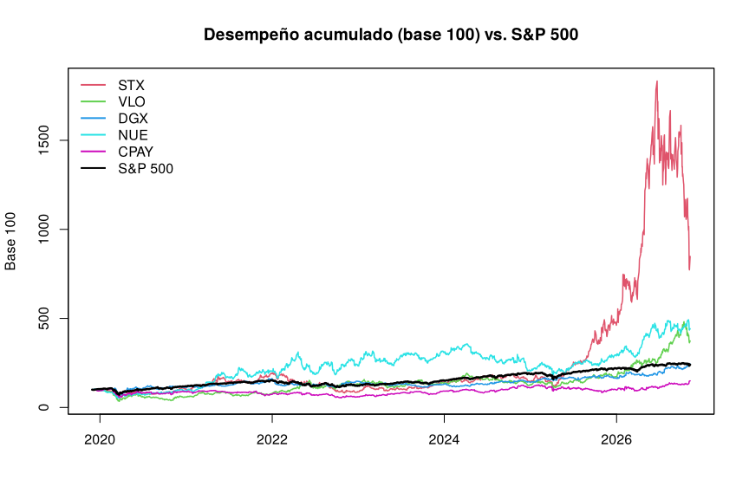

5 Calidad de las empresas: razones de la actividad de panel
Se usan las mismas fórmulas de la actividad ¿Qué factores financieros se asocian con la capacidad de una acción para superar su índice de referencia?:
- ROE = utilidad neta anualizada / capital contable
- Margen operativo = utilidad operativa / ingresos
- Margen de flujo de caja libre = (flujo operativo − |CAPEX|) / ingresos
- Deuda/Capital = deuda total / capital contable
- Crecimiento de ventas = ingresos del trimestre / ingresos del mismo trimestre del año anterior − 1
- Volatilidad = desviación estándar de los rendimientos diarios × √252
- Outperformance = rendimiento de la acción − rendimiento del S&P 500 en el mismo periodo
HAY_FUND <- file.exists(ARCHIVO_FUND)
HAY_UTILIDAD <- HAY_FUND && "utilidad_neta" %in% names(readr::read_csv(ARCHIVO_FUND,
n_max = 1, show_col_types = FALSE))
if (HAY_FUND && !HAY_UTILIDAD) message("El archivo de fundamentales no trae 'utilidad_neta' (TR.F.NetIncAfterMinInt): ",
"el ROE se omite del scorecard y del panel.")
if (!HAY_FUND) message("No se encontró data/fundamentales_trimestrales.csv: corre extraer_refinitiv.py. ",
"Se omiten la tabla de calidad y el panel.")
fund <- readr::read_csv(ARCHIVO_FUND, show_col_types = FALSE) %>%
# Los trimestres fiscales pueden cerrar unos días después del fin del trimestre calendario
# (p. ej. STX cierra el 2 de octubre): se restan 15 días para asignarlos al trimestre correcto
mutate(fecha = as.Date(fecha), trimestre = trim_chr(fecha - 15)) %>%
arrange(ticker, trimestre) %>%
distinct(ticker, trimestre, .keep_all = TRUE) %>%
group_by(ticker) %>%
mutate(roe = if (HAY_UTILIDAD) 4 * utilidad_neta / capital_contable else NA_real_,
margen_op = utilidad_operativa / ingresos,
fcf_margen = (flujo_operativo - abs(capex)) / ingresos,
deuda_capital = deuda_total / capital_contable,
crec_ventas = ingresos / dplyr::lag(ingresos, 4) - 1) %>%
ungroup()
# Rendimiento trimestral de cada acción y del S&P 500
pq <- precios[endpoints(precios, "quarters")]
mq <- fac_niveles$mercado[endpoints(fac_niveles$mercado, "quarters")]
rq <- diff(log(pq)); rmq <- diff(log(mq))
ep <- endpoints(rend, "quarters")
volq <- do.call(rbind, lapply(2:length(ep), function(i) {
x <- rend[(ep[i - 1] + 1):ep[i]]
xts(t(apply(coredata(x), 2, sd) * sqrt(252)), order.by = index(x)[NROW(x)])
}))
a_largo <- function(x, nombre) {
data.frame(trimestre = trim_chr(index(x)), coredata(x), check.names = FALSE) %>%
tidyr::pivot_longer(-trimestre, names_to = "ticker", values_to = nombre)
}
mercado_q <- data.frame(trimestre = trim_chr(index(rmq)), r_spx = as.numeric(rmq))
panel <- fund %>%
inner_join(a_largo(rq, "r_accion"), by = c("ticker", "trimestre")) %>%
inner_join(a_largo(volq, "volatilidad"), by = c("ticker", "trimestre")) %>%
inner_join(mercado_q, by = "trimestre") %>%
mutate(outperf = r_accion - r_spx) %>%
filter(!HAY_UTILIDAD | is.finite(roe), is.finite(margen_op), is.finite(fcf_margen),
is.finite(deuda_capital), is.finite(crec_ventas)) %>%
mutate(periodo = trimestre)
cat("Panel:", n_distinct(panel$ticker), "empresas x", n_distinct(panel$periodo),
"trimestres =", nrow(panel), "observaciones\n")
## Panel: 9 empresas x 16 trimestres = 144 observaciones
ultimo <- panel %>% group_by(ticker) %>% slice_max(trimestre, n = 1) %>% ungroup()
r1y <- sapply(TODAS, function(t) {
x <- precios[, t]; as.numeric(xts::last(x)) / as.numeric(x[max(1, NROW(x) - 252)]) - 1
})
spx1y <- as.numeric(xts::last(fac_niveles$mercado)) /
as.numeric(fac_niveles$mercado[NROW(fac_niveles$mercado) - 252]) - 1
score <- ultimo %>%
transmute(ticker, trimestre, roe, margen_op, fcf_margen,
deuda_capital, crec_ventas, volatilidad) %>%
mutate(outperf_1a = r1y[ticker] - spx1y) %>%
mutate(puntaje = ((if (HAY_UTILIDAD) rank(roe) else 0) + rank(margen_op) + rank(fcf_margen) +
rank(-deuda_capital) + rank(crec_ventas) + rank(-volatilidad) + rank(outperf_1a)) /
(6 + HAY_UTILIDAD)) %>%
arrange(desc(puntaje)) %>%
left_join(universo %>% select(ticker, grupo), by = "ticker")
knitr::kable(score %>% mutate(across(roe:outperf_1a, ~ round(.x * 100, 1)), puntaje = round(puntaje, 2)),
caption = "Scorecard del último trimestre (cifras en %, salvo puntaje; deuda/capital en %)")
Scorecard del último trimestre (cifras en %, salvo puntaje; deuda/capital en %)
ticker | trimestre | roe | margen_op | fcf_margen | deuda_capital | crec_ventas | volatilidad | outperf_1a | puntaje | grupo
STX | 2026-Q3 | NA | 48.9 | 34.9 | 68.1 | 61.0 | 75.9 | 67.7 | 6.67 | Selección
VLO | 2026-Q3 | NA | 20.4 | 15.0 | 39.3 | 38.2 | 34.0 | 88.6 | 5.83 | Selección
XOM | 2026-Q3 | NA | 19.0 | 16.7 | 12.9 | 32.6 | 25.5 | 29.8 | 5.83 | Clase
MSFT | 2026-Q3 | NA | 49.8 | 20.2 | 22.6 | 18.8 | 37.9 | -4.4 | 5.17 | Clase
KO | 2026-Q3 | NA | 33.4 | 34.0 | 111.4 | 7.4 | 21.0 | 25.0 | 4.83 | Clase
CPAY | 2026-Q3 | NA | 44.7 | -53.2 | 340.7 | 17.9 | 24.6 | 50.6 | 4.50 | Selección
NUE | 2026-Q3 | NA | 16.7 | 14.3 | 31.1 | 32.0 | 35.1 | 58.2 | 4.50 | Selección
AAPL | 2026-Q3 | NA | 31.1 | 22.6 | 71.5 | 11.7 | 28.4 | 15.9 | 4.33 | Clase
DGX | 2026-Q3 | NA | 15.5 | 14.4 | 72.7 | 10.0 | 26.6 | 33.0 | 3.33 | Selección
Interpretación. El puntaje es el promedio del lugar que ocupa cada empresa en las siete razones (mayor es mejor; en deuda y volatilidad, menor es mejor). Una empresa “buena” en este sentido combina rentabilidad (ROE y márgenes), generación de efectivo, deuda moderada, crecimiento y un rendimiento superior al índice.

6 Regresión lineal simple: modelo de mercado (CAPM)
$$r_{i,t}=β_{0}+β_{1} r_{SP500,t}+ε_{t}$$
$β_{1}$ (beta) mide la sensibilidad de la acción al mercado y $β_{0}$ (alfa) el rendimiento que no explica el mercado.
tabla_rls <- purrr::map_dfr(TODAS, function(t) {
m <- lm(reformulate("mercado", response = t), data = dd)
s <- summary(m); cf <- coef(s)
tibble(ticker = t, alfa_anual = cf[1, 1] * 252, p_alfa = cf[1, 4],
beta = cf[2, 1], p_beta = cf[2, 4], R2 = s$r.squared,
error_est = s$sigma, n = nobs(m))
})
knitr::kable(tabla_rls, digits = 4, caption = "Regresión lineal simple de cada acción contra el S&P 500")
Regresión lineal simple de cada acción contra el S&P 500
ticker | alfa_anual | p_alfa | beta | p_beta | R2 | error_est | n
STX | 0.1476 | 0.3574 | 1.2081 | 0 | 0.2632 | 0.0259 | 1662
VLO | 0.0637 | 0.6920 | 1.0284 | 0 | 0.2049 | 0.0260 | 1662
DGX | 0.0959 | 0.2987 | 0.5104 | 0 | 0.1616 | 0.0149 | 1662
NUE | 0.0788 | 0.5330 | 1.1463 | 0 | 0.3412 | 0.0204 | 1662
CPAY | -0.0796 | 0.4589 | 1.1216 | 0 | 0.4067 | 0.0174 | 1662
AAPL | 0.0844 | 0.2903 | 1.1437 | 0 | 0.5641 | 0.0129 | 1662
MSFT | 0.0365 | 0.6380 | 1.1354 | 0 | 0.5742 | 0.0125 | 1662
JPM | 0.0216 | 0.7991 | 1.0491 | 0 | 0.4912 | 0.0137 | 1662
KO | 0.0414 | 0.5462 | 0.4934 | 0 | 0.2454 | 0.0111 | 1662
XOM | 0.0456 | 0.6875 | 0.7114 | 0 | 0.1987 | 0.0183 | 1662
interpretar_rls <- function(f) {
sig <- ifelse(f$p_beta < 0.05, "significativa", "no significativa")
tipo <- ifelse(f$beta > 1, "agresiva (amplifica los movimientos del mercado)",
ifelse(f$beta > 0, "defensiva (se mueve menos que el mercado)", "con relación inversa al mercado"))
sprintf("- **%s**: beta = %.2f (%s, p = %.3g), es una acción %s. Si el S&P 500 sube 1%%, la acción sube en promedio %.2f%%. El mercado explica %.1f%% de su variación diaria (R²). Alfa anualizada = %.1f%% (%s).",
f$ticker, f$beta, sig, f$p_beta, tipo, f$beta, 100 * f$R2, 100 * f$alfa_anual,
ifelse(f$p_alfa < 0.05, "significativa", "no significativa"))
}
cat(sapply(seq_len(nrow(tabla_rls)), function(i) interpretar_rls(tabla_rls[i, ])), sep = "\n")
- STX: beta = 1.21 (significativa, p = 3.19e-112), es una acción agresiva (amplifica los movimientos del mercado). Si el S&P 500 sube 1%, la acción sube en promedio 1.21%. El mercado explica 26.3% de su variación diaria (R²). Alfa anualizada = 14.8% (no significativa).
- VLO: beta = 1.03 (significativa, p = 9.9e-85), es una acción agresiva (amplifica los movimientos del mercado). Si el S&P 500 sube 1%, la acción sube en promedio 1.03%. El mercado explica 20.5% de su variación diaria (R²). Alfa anualizada = 6.4% (no significativa).
- DGX: beta = 0.51 (significativa, p = 1.41e-65), es una acción defensiva (se mueve menos que el mercado). Si el S&P 500 sube 1%, la acción sube en promedio 0.51%. El mercado explica 16.2% de su variación diaria (R²). Alfa anualizada = 9.6% (no significativa).
- NUE: beta = 1.15 (significativa, p = 1.23e-152), es una acción agresiva (amplifica los movimientos del mercado). Si el S&P 500 sube 1%, la acción sube en promedio 1.15%. El mercado explica 34.1% de su variación diaria (R²). Alfa anualizada = 7.9% (no significativa).
- CPAY: beta = 1.12 (significativa, p = 1.93e-190), es una acción agresiva (amplifica los movimientos del mercado). Si el S&P 500 sube 1%, la acción sube en promedio 1.12%. El mercado explica 40.7% de su variación diaria (R²). Alfa anualizada = -8.0% (no significativa).
- AAPL: beta = 1.14 (significativa, p = 1.35e-301), es una acción agresiva (amplifica los movimientos del mercado). Si el S&P 500 sube 1%, la acción sube en promedio 1.14%. El mercado explica 56.4% de su variación diaria (R²). Alfa anualizada = 8.4% (no significativa).
- MSFT: beta = 1.14 (significativa, p = 4.73e-310), es una acción agresiva (amplifica los movimientos del mercado). Si el S&P 500 sube 1%, la acción sube en promedio 1.14%. El mercado explica 57.4% de su variación diaria (R²). Alfa anualizada = 3.7% (no significativa).
- JPM: beta = 1.05 (significativa, p = 8.19e-246), es una acción agresiva (amplifica los movimientos del mercado). Si el S&P 500 sube 1%, la acción sube en promedio 1.05%. El mercado explica 49.1% de su variación diaria (R²). Alfa anualizada = 2.2% (no significativa).
- KO: beta = 0.49 (significativa, p = 1.25e-103), es una acción defensiva (se mueve menos que el mercado). Si el S&P 500 sube 1%, la acción sube en promedio 0.49%. El mercado explica 24.5% de su variación diaria (R²). Alfa anualizada = 4.1% (no significativa).
- XOM: beta = 0.71 (significativa, p = 5.96e-82), es una acción defensiva (se mueve menos que el mercado). Si el S&P 500 sube 1%, la acción sube en promedio 0.71%. El mercado explica 19.9% de su variación diaria (R²). Alfa anualizada = 4.6% (no significativa).
Ejemplo detallado con intervalos de confianza y de predicción (como en la clase del 21 de septiembre) para la acción más agresiva:
t_ej <- tabla_rls$ticker[which.max(tabla_rls$beta)]
modelo_rls <- lm(reformulate("mercado", response = t_ej), data = dd)
summary(modelo_rls)
##
## Call:
## lm(formula = reformulate("mercado", response = t_ej), data = dd)
##
## Residuals:
## Min 1Q Median 3Q Max
## -0.13053 -0.01138 0.00034 0.01122 0.17468
##
## Coefficients:
## Estimate Std. Error t value Pr(>|t|)
## (Intercept) 0.000586 0.000636 0.92 0.36
## mercado 1.208142 0.049619 24.35 <0.0000000000000002 ***
## ---
## Signif. codes: 0 '***' 0.001 '**' 0.01 '*' 0.05 '.' 0.1 ' ' 1
##
## Residual standard error: 0.0259 on 1660 degrees of freedom
## Multiple R-squared: 0.263, Adjusted R-squared: 0.263
## F-statistic: 593 on 1 and 1660 DF, p-value: <0.0000000000000002
confint(modelo_rls)
## 2.5 % 97.5 %
## (Intercept) -0.0006624 0.001834
## mercado 1.1108197 1.305464
nuevos <- data.frame(mercado = c(-0.02, 0, 0.02))
predict(modelo_rls, nuevos, interval = "confidence")
## fit lwr upr
## 1 -0.0235770 -0.0259350 -0.021219
## 2 0.0005858 -0.0006624 0.001834
## 3 0.0247486 0.0224830 0.027014
predict(modelo_rls, nuevos, interval = "prediction")
## fit lwr upr
## 1 -0.0235770 -0.07447 0.02731
## 2 0.0005858 -0.05027 0.05144
## 3 0.0247486 -0.02614 0.07563
orden <- order(dd$mercado)
ic <- predict(modelo_rls, dd[orden, ], interval = "confidence")
ip <- predict(modelo_rls, dd[orden, ], interval = "prediction")
plot(dd$mercado, dd[[t_ej]], pch = 20, col = adjustcolor("red", 0.4),
main = paste(t_ej, "vs. S&P 500 (rendimientos diarios)"), xlab = "S&P 500", ylab = t_ej)
abline(modelo_rls, lwd = 2, col = "blue")
matlines(dd$mercado[orden], ic[, 2:3], col = "black", lty = 3, lwd = 2)
matlines(dd$mercado[orden], ip[, 2:3], col = "darkgreen", lty = 3, lwd = 2)
legend("topleft", c("Recta MCO", "IC 95%", "Intervalo de predicción 95%"),
col = c("blue", "black", "darkgreen"), lty = c(1, 3, 3), bty = "n")
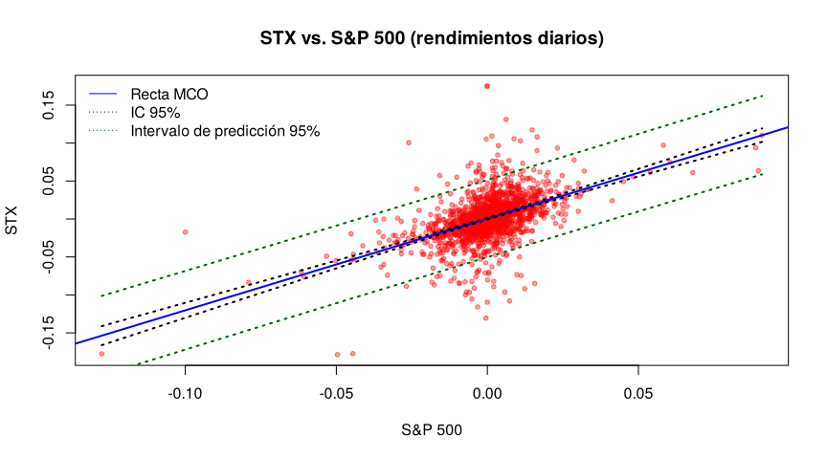
Interpretación. El intervalo de confianza (negro) es estrecho porque estima el rendimiento promedio dado el mercado. El de predicción (verde) es mucho más amplio porque incluye el ruido de un día individual. Por eso el mercado explica la dirección general, pero no el rendimiento exacto de un día.

7 Regresión lineal múltiple y supuestos
$$r_{i,t}=β_{0}+β_{1} {\text{mercado}}_{t}+β_{2} Δ{\text{VIX}}_{t}+β_{3} Δ{\text{tasa10}}_{t}+β_{4} {\text{petróleo}}_{t}+β_{5} {\text{dólar}}_{t}+ε_{t}$$
form_rlm <- function(t) reformulate(c("mercado", "vix", "tasa10", "petroleo", "dolar"), response = t)
tabla_rlm <- purrr::map_dfr(TODAS, function(t) {
m <- lm(form_rlm(t), data = dd); s <- summary(m); cf <- coef(s)
f <- s$fstatistic
tibble(ticker = t,
b_mercado = cf["mercado", 1], p_mercado = cf["mercado", 4],
b_vix = cf["vix", 1], p_vix = cf["vix", 4],
b_tasa10 = cf["tasa10", 1], p_tasa10 = cf["tasa10", 4],
b_petroleo = cf["petroleo", 1], p_petroleo = cf["petroleo", 4],
b_dolar = cf["dolar", 1], p_dolar = cf["dolar", 4],
R2_aj = s$adj.r.squared,
p_F = pf(f[1], f[2], f[3], lower.tail = FALSE))
})
knitr::kable(tabla_rlm, digits = 4, caption = "Regresión múltiple de cada acción (coeficientes y valores p)")
Regresión múltiple de cada acción (coeficientes y valores p)
ticker | b_mercado | p_mercado | b_vix | p_vix | b_tasa10 | p_tasa10 | b_petroleo | p_petroleo | b_dolar | p_dolar | R2_aj | p_F
STX | 1.1342 | 0 | -0.0148 | 0.2086 | 0.0205 | 0.0809 | -0.0238 | 0.3020 | -0.1426 | 0.3779 | 0.2634 | 0
VLO | 0.9529 | 0 | 0.0150 | 0.1719 | 0.0558 | 0.0000 | 0.3031 | 0.0000 | -0.1740 | 0.2486 | 0.3122 | 0
DGX | 0.6639 | 0 | 0.0316 | 0.0000 | -0.0199 | 0.0028 | -0.0192 | 0.1444 | -0.0844 | 0.3591 | 0.1790 | 0
NUE | 1.0919 | 0 | -0.0028 | 0.7612 | 0.0314 | 0.0006 | 0.0600 | 0.0009 | -0.1398 | 0.2697 | 0.3501 | 0
CPAY | 1.1025 | 0 | 0.0038 | 0.6246 | 0.0117 | 0.1350 | 0.0729 | 0.0000 | -0.0874 | 0.4167 | 0.4151 | 0
AAPL | 1.1864 | 0 | 0.0065 | 0.2689 | -0.0079 | 0.1741 | -0.0157 | 0.1715 | 0.0767 | 0.3403 | 0.5643 | 0
MSFT | 1.1894 | 0 | 0.0070 | 0.2198 | -0.0051 | 0.3643 | -0.0297 | 0.0077 | 0.1599 | 0.0407 | 0.5763 | 0
JPM | 1.0582 | 0 | 0.0100 | 0.0964 | 0.0560 | 0.0000 | 0.0245 | 0.0383 | -0.1419 | 0.0872 | 0.5208 | 0
KO | 0.6234 | 0 | 0.0319 | 0.0000 | -0.0010 | 0.8372 | 0.0047 | 0.6278 | -0.2486 | 0.0003 | 0.2689 | 0
XOM | 0.6260 | 0 | 0.0130 | 0.0621 | 0.0335 | 0.0000 | 0.3365 | 0.0000 | -0.1034 | 0.2810 | 0.4364 | 0
for (i in seq_len(nrow(tabla_rlm))) {
f <- tabla_rlm[i, ]
vars <- c("mercado", "vix", "tasa10", "petroleo", "dolar")
ps <- unlist(f[paste0("p_", vars)]); bs <- unlist(f[paste0("b_", vars)])
sig <- vars[ps < 0.05]
txt <- if (length(sig) == 0) "ninguna variable es significativa" else
paste(sprintf("%s (%s)", sig, ifelse(bs[ps < 0.05] > 0, "+", "−")), collapse = ", ")
cat(sprintf("- **%s**: variables significativas al 5%%: %s. R² ajustado = %.1f%%. En conjunto, el modelo %s es significativo (p de F = %.3g).\n",
f$ticker, txt, 100 * f$R2_aj, ifelse(f$p_F < 0.05, "sí", "no"), f$p_F))
}
- STX: variables significativas al 5%: mercado (+). R² ajustado = 26.3%. En conjunto, el modelo sí es significativo (p de F = 2.48e-108).
- VLO: variables significativas al 5%: mercado (+), tasa10 (+), petroleo (+). R² ajustado = 31.2%. En conjunto, el modelo sí es significativo (p de F = 6.49e-133).
- DGX: variables significativas al 5%: mercado (+), vix (+), tasa10 (−). R² ajustado = 17.9%. En conjunto, el modelo sí es significativo (p de F = 1.36e-69).
- NUE: variables significativas al 5%: mercado (+), tasa10 (+), petroleo (+). R² ajustado = 35.0%. En conjunto, el modelo sí es significativo (p de F = 3.39e-153).
- CPAY: variables significativas al 5%: mercado (+), petroleo (+). R² ajustado = 41.5%. En conjunto, el modelo sí es significativo (p de F = 5.94e-191).
- AAPL: variables significativas al 5%: mercado (+). R² ajustado = 56.4%. En conjunto, el modelo sí es significativo (p de F = 1.16e-296).
- MSFT: variables significativas al 5%: mercado (+), petroleo (−), dolar (+). R² ajustado = 57.6%. En conjunto, el modelo sí es significativo (p de F = 1.13e-306).
- JPM: variables significativas al 5%: mercado (+), tasa10 (+), petroleo (+). R² ajustado = 52.1%. En conjunto, el modelo sí es significativo (p de F = 1.66e-262).
- KO: variables significativas al 5%: mercado (+), vix (+), dolar (−). R² ajustado = 26.9%. En conjunto, el modelo sí es significativo (p de F = 5.14e-111).
- XOM: variables significativas al 5%: mercado (+), tasa10 (+), petroleo (+). R² ajustado = 43.6%. En conjunto, el modelo sí es significativo (p de F = 2.64e-204).

7.1 Diagnóstico completo para Valero (sensible al petróleo)
modelo_rlm <- lm(form_rlm("VLO"), data = dd)
summary(modelo_rlm)
##
## Call:
## lm(formula = form_rlm("VLO"), data = dd)
##
## Residuals:
## Min 1Q Median 3Q Max
## -0.13217 -0.01267 -0.00034 0.01295 0.23124
##
## Coefficients:
## Estimate Std. Error t value Pr(>|t|)
## (Intercept) 0.0000975 0.0005932 0.16 0.87
## mercado 0.9528798 0.0696271 13.69 < 0.0000000000000002 ***
## vix 0.0150015 0.0109755 1.37 0.17
## tasa10 0.0558368 0.0109209 5.11 0.00000035 ***
## petroleo 0.3030583 0.0214936 14.10 < 0.0000000000000002 ***
## dolar -0.1739887 0.1507516 -1.15 0.25
## ---
## Signif. codes: 0 '***' 0.001 '**' 0.01 '*' 0.05 '.' 0.1 ' ' 1
##
## Residual standard error: 0.0241 on 1656 degrees of freedom
## Multiple R-squared: 0.314, Adjusted R-squared: 0.312
## F-statistic: 152 on 5 and 1656 DF, p-value: <0.0000000000000002
# Selección de variables (como en clase: quitar las no significativas)
modelo_rlm2 <- step(modelo_rlm, trace = 0)
summary(modelo_rlm2)
##
## Call:
## lm(formula = VLO ~ mercado + tasa10 + petroleo, data = dd)
##
## Residuals:
## Min 1Q Median 3Q Max
## -0.13525 -0.01263 -0.00072 0.01305 0.23202
##
## Coefficients:
## Estimate Std. Error t value Pr(>|t|)
## (Intercept) 0.000118 0.000593 0.20 0.84
## mercado 0.895341 0.046978 19.06 < 0.0000000000000002 ***
## tasa10 0.050851 0.010153 5.01 0.00000061 ***
## petroleo 0.305164 0.021465 14.22 < 0.0000000000000002 ***
## ---
## Signif. codes: 0 '***' 0.001 '**' 0.01 '*' 0.05 '.' 0.1 ' ' 1
##
## Residual standard error: 0.0242 on 1658 degrees of freedom
## Multiple R-squared: 0.313, Adjusted R-squared: 0.312
## F-statistic: 252 on 3 and 1658 DF, p-value: <0.0000000000000002
# Multicolinealidad
round(cor(dd[, c("mercado", "vix", "tasa10", "petroleo", "dolar")]), 2)
## mercado vix tasa10 petroleo dolar
## mercado 1.00 -0.73 0.07 0.17 -0.17
## vix -0.73 1.00 -0.06 -0.09 0.12
## tasa10 0.07 -0.06 1.00 0.19 0.35
## petroleo 0.17 -0.09 0.19 1.00 0.02
## dolar -0.17 0.12 0.35 0.02 1.00
car::vif(modelo_rlm)
## mercado vix tasa10 petroleo dolar
## 2.268 2.178 1.203 1.067 1.195
# Heterocedasticidad
lmtest::bptest(modelo_rlm) # Breusch-Pagan
##
## studentized Breusch-Pagan test
##
## data: modelo_rlm
## BP = 2.5, df = 5, p-value = 0.8
lmtest::gqtest(modelo_rlm, order.by = ~ mercado, data = dd) # Goldfeld-Quandt
##
## Goldfeld-Quandt test
##
## data: modelo_rlm
## GQ = 1.1, df1 = 825, df2 = 825, p-value = 0.1
## alternative hypothesis: variance increases from segment 1 to 2
# Autocorrelación
lmtest::dwtest(modelo_rlm) # Durbin-Watson
##
## Durbin-Watson test
##
## data: modelo_rlm
## DW = 2, p-value = 0.6
## alternative hypothesis: true autocorrelation is greater than 0
# Corrección: errores estándar robustos (HC1 de White)
lmtest::coeftest(modelo_rlm, vcov = sandwich::vcovHC(modelo_rlm, type = "HC1"))
##
## t test of coefficients:
##
## Estimate Std. Error t value Pr(>|t|)
## (Intercept) 0.0000975 0.0005971 0.16 0.87
## mercado 0.9528798 0.1375207 6.93 0.0000000000060 ***
## vix 0.0150015 0.0163497 0.92 0.36
## tasa10 0.0558368 0.0134719 4.14 0.0000357458842 ***
## petroleo 0.3030583 0.0408898 7.41 0.0000000000002 ***
## dolar -0.1739887 0.1875024 -0.93 0.35
## ---
## Signif. codes: 0 '***' 0.001 '**' 0.01 '*' 0.05 '.' 0.1 ' ' 1
par(mfrow = c(2, 2)); plot(modelo_rlm); par(mfrow = c(1, 1))
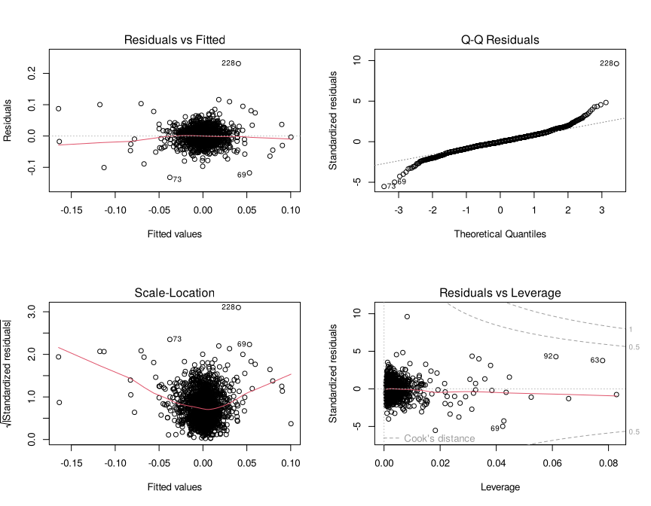
Interpretación.
- VIF < 5 indica que no hay multicolinealidad grave (el VIX y el mercado están correlacionados, pero normalmente no rebasan ese límite).
- Breusch-Pagan y Goldfeld-Quandt: si p < 0.05 hay heterocedasticidad, lo normal en rendimientos financieros por los periodos de alta volatilidad. Ese es justo el motivo para usar GARCH en la sección 9. Por eso se reportan errores robustos (HC1).
- Durbin-Watson cercano a 2 indica que no hay autocorrelación de primer orden en los residuales.
- La gráfica Q-Q muestra colas pesadas: los rendimientos no son normales, otro motivo para usar la distribución t de Student en el GARCH.

8 Datos de panel con reportes trimestrales
Variable dependiente: outperformance trimestral contra el S&P 500. Unidades i: 10 empresas. Tiempo t: trimestres.
fp <- if (HAY_UTILIDAD) outperf ~ roe + margen_op + fcf_margen + deuda_capital + crec_ventas + volatilidad else
outperf ~ margen_op + fcf_margen + deuda_capital + crec_ventas + volatilidad
pdat <- pdata.frame(panel, index = c("ticker", "periodo"))
panel_ols <- lm(fp, data = panel) # MCO ignorando el panel
panel_po <- plm(fp, data = pdat, model = "pooling") # agrupado
panel_fe <- plm(fp, data = pdat, model = "within") # efectos fijos
panel_re <- tryCatch(plm(fp, data = pdat, model = "random"),
error = function(e) plm(fp, data = pdat, model = "random",
random.method = "amemiya"))
summary(panel_po)
## Pooling Model
##
## Call:
## plm(formula = fp, data = pdat, model = "pooling")
##
## Balanced Panel: n = 9, T = 14, N = 126
##
## Residuals:
## Min. 1st Qu. Median 3rd Qu. Max.
## -0.43368 -0.08869 -0.00587 0.08961 0.57116
##
## Coefficients:
## Estimate Std. Error t-value Pr(>|t|)
## (Intercept) -0.07522 0.04664 -1.61 0.109
## margen_op 0.02430 0.11978 0.20 0.840
## fcf_margen -0.04220 0.06724 -0.63 0.531
## deuda_capital -0.00405 0.00187 -2.16 0.032 *
## crec_ventas 0.14777 0.09416 1.57 0.119
## volatilidad 0.30106 0.11723 2.57 0.011 *
## ---
## Signif. codes: 0 '***' 0.001 '**' 0.01 '*' 0.05 '.' 0.1 ' ' 1
##
## Total Sum of Squares: 3.36
## Residual Sum of Squares: 2.89
## R-Squared: 0.14
## Adj. R-Squared: 0.104
## F-statistic: 3.89278 on 5 and 120 DF, p-value: 0.00264
summary(panel_fe)
## Oneway (individual) effect Within Model
##
## Call:
## plm(formula = fp, data = pdat, model = "within")
##
## Balanced Panel: n = 9, T = 14, N = 126
##
## Residuals:
## Min. 1st Qu. Median 3rd Qu. Max.
## -0.39703 -0.08286 -0.00567 0.09601 0.49702
##
## Coefficients:
## Estimate Std. Error t-value Pr(>|t|)
## margen_op 0.42439 0.29013 1.46 0.15
## fcf_margen -0.03482 0.07045 -0.49 0.62
## deuda_capital -0.00321 0.00214 -1.50 0.14
## crec_ventas 0.06750 0.10998 0.61 0.54
## volatilidad 0.16444 0.18120 0.91 0.37
##
## Total Sum of Squares: 3.09
## Residual Sum of Squares: 2.81
## R-Squared: 0.09
## Adj. R-Squared: -0.0156
## F-statistic: 2.21636 on 5 and 112 DF, p-value: 0.0575
summary(panel_re)
## Oneway (individual) effect Random Effect Model
## (Swamy-Arora's transformation)
##
## Call:
## plm(formula = fp, data = pdat, model = "random")
##
## Balanced Panel: n = 9, T = 14, N = 126
##
## Effects:
## var std.dev share
## idiosyncratic 0.0251 0.1585 1
## individual 0.0000 0.0000 0
## theta: 0
##
## Residuals:
## Min. 1st Qu. Median 3rd Qu. Max.
## -0.43368 -0.08869 -0.00587 0.08961 0.57116
##
## Coefficients:
## Estimate Std. Error z-value Pr(>|z|)
## (Intercept) -0.07522 0.04664 -1.61 0.107
## margen_op 0.02430 0.11978 0.20 0.839
## fcf_margen -0.04220 0.06724 -0.63 0.530
## deuda_capital -0.00405 0.00187 -2.16 0.031 *
## crec_ventas 0.14777 0.09416 1.57 0.117
## volatilidad 0.30106 0.11723 2.57 0.010 *
## ---
## Signif. codes: 0 '***' 0.001 '**' 0.01 '*' 0.05 '.' 0.1 ' ' 1
##
## Total Sum of Squares: 3.36
## Residual Sum of Squares: 2.89
## R-Squared: 0.14
## Adj. R-Squared: 0.104
## Chisq: 19.4639 on 5 DF, p-value: 0.00157
prueba_F <- pFtest(panel_fe, panel_po) # agrupado vs. efectos fijos
prueba_BP <- plmtest(panel_po, type = "bp") # agrupado vs. efectos aleatorios
hausman <- phtest(panel_fe, panel_re) # efectos fijos vs. aleatorios
wooldridge <- pwartest(panel_fe) # autocorrelación serial
pesaran <- pcdtest(panel_fe, test = "cd") # dependencia transversal
prueba_F; prueba_BP; hausman; wooldridge; pesaran
##
## F test for individual effects
##
## data: fp
## F = 0.39, df1 = 8, df2 = 112, p-value = 0.9
## alternative hypothesis: significant effects
##
## Lagrange Multiplier Test - (Breusch-Pagan)
##
## data: fp
## chisq = 3.7, df = 1, p-value = 0.05
## alternative hypothesis: significant effects
##
## Hausman Test
##
## data: fp
## chisq = 2.6, df = 5, p-value = 0.8
## alternative hypothesis: one model is inconsistent
##
## Wooldridge's test for serial correlation in FE panels
##
## data: panel_fe
## F = 5.5, df1 = 1, df2 = 115, p-value = 0.02
## alternative hypothesis: serial correlation
##
## Pesaran CD test for cross-sectional dependence in panels
##
## data: outperf ~ margen_op + fcf_margen + deuda_capital + crec_ventas + volatilidad
## z = 0.93, p-value = 0.4
## alternative hypothesis: cross-sectional dependence
# Elección automática del modelo
modelo_panel <- if (prueba_F$p.value >= 0.05 && prueba_BP$p.value >= 0.05) panel_po else
if (hausman$p.value < 0.05) panel_fe else panel_re
nombre_panel <- if (identical(modelo_panel, panel_po)) "agrupado (pooled)" else
if (identical(modelo_panel, panel_fe)) "efectos fijos" else "efectos aleatorios"
# Errores robustos: Arellano (cluster por empresa) y Driscoll-Kraay (dependencia transversal)
coeftest(modelo_panel, vcov = vcovHC(modelo_panel, method = "arellano", type = "HC1"))
##
## t test of coefficients:
##
## Estimate Std. Error t value Pr(>|t|)
## (Intercept) -0.075220 0.058395 -1.29 0.200
## margen_op 0.024300 0.085056 0.29 0.776
## fcf_margen -0.042198 0.042083 -1.00 0.318
## deuda_capital -0.004054 0.000163 -24.83 <0.0000000000000002 ***
## crec_ventas 0.147768 0.085038 1.74 0.085 .
## volatilidad 0.301064 0.172685 1.74 0.084 .
## ---
## Signif. codes: 0 '***' 0.001 '**' 0.01 '*' 0.05 '.' 0.1 ' ' 1
coeftest(modelo_panel, vcov = vcovSCC(modelo_panel, type = "HC1"))
##
## t test of coefficients:
##
## Estimate Std. Error t value Pr(>|t|)
## (Intercept) -0.075220 0.056811 -1.32 0.188
## margen_op 0.024300 0.161542 0.15 0.881
## fcf_margen -0.042198 0.057237 -0.74 0.462
## deuda_capital -0.004054 0.000932 -4.35 0.000029 ***
## crec_ventas 0.147768 0.099193 1.49 0.139
## volatilidad 0.301064 0.143978 2.09 0.039 *
## ---
## Signif. codes: 0 '***' 0.001 '**' 0.01 '*' 0.05 '.' 0.1 ' ' 1
ct <- coeftest(modelo_panel, vcov = vcovSCC(modelo_panel, type = "HC1"))
sig <- rownames(ct)[ct[, 4] < 0.05 & rownames(ct) != "(Intercept)"]
cat(sprintf("- **Prueba F** (p = %.3g): %s.\n", prueba_F$p.value,
ifelse(prueba_F$p.value < 0.05, "hay efectos individuales; el modelo agrupado no basta",
"no hay evidencia de efectos individuales")))
- Prueba F (p = 0.924): no hay evidencia de efectos individuales.
cat(sprintf("- **Hausman** (p = %.3g): %s.\n", hausman$p.value,
ifelse(hausman$p.value < 0.05, "se prefieren efectos fijos", "efectos aleatorios es consistente y más eficiente")))
- Hausman (p = 0.765): efectos aleatorios es consistente y más eficiente.
cat(sprintf("- **Wooldridge** (p = %.3g): %s autocorrelación serial.\n", wooldridge$p.value,
ifelse(wooldridge$p.value < 0.05, "hay", "no hay evidencia de")))
- Wooldridge (p = 0.0207): hay autocorrelación serial.
cat(sprintf("- **Pesaran CD** (p = %.3g): %s dependencia transversal; %s.\n", pesaran$p.value,
ifelse(pesaran$p.value < 0.05, "hay", "no hay evidencia de"),
ifelse(pesaran$p.value < 0.05, "por eso se usan errores de Driscoll-Kraay", "los errores usuales son aceptables")))
- Pesaran CD (p = 0.352): no hay evidencia de dependencia transversal; los errores usuales son aceptables.
cat(sprintf("- **Modelo elegido: %s.** Con errores robustos, los factores significativos son: %s.\n",
nombre_panel, ifelse(length(sig) == 0, "ninguno al 5%", paste(sig, collapse = ", "))))
- Modelo elegido: agrupado (pooled). Con errores robustos, los factores significativos son: deuda_capital, volatilidad.
for (v in sig) cat(sprintf(" - `%s`: un aumento de 0.01 (1 punto porcentual) se asocia con %+.2f puntos porcentuales de *outperformance* trimestral.\n",
v, ct[v, 1]))
- deuda_capital: un aumento de 0.01 (1 punto porcentual) se asocia con -0.00 puntos porcentuales de outperformance trimestral.
- volatilidad: un aumento de 0.01 (1 punto porcentual) se asocia con +0.30 puntos porcentuales de outperformance trimestral.
Nota: son asociaciones, no relaciones causales. Con pocas empresas y trimestres, los resultados deben interpretarse con cautela.

9 Series de tiempo: ARIMA de 5 minutos y de 2 horas

9.1 Metodología Box-Jenkins
- Identificación: logaritmo del precio; prueba de raíz unitaria ADF (H0: no estacionaria) y KPSS (H0: estacionaria) para decidir el orden de integración d; correlogramas ACF/PACF de los rendimientos para proponer p y q.
- Estimación: auto.arima busca el ARIMA(p, d, q) con menor AICc (lambda = 0 trabaja en logaritmos y devuelve el pronóstico en precios).
- Validación: prueba Ljung-Box (H0: los residuales son ruido blanco) y validación fuera de muestra (último 10 %) contra el modelo ingenuo (caminata aleatoria).
- Pronóstico: 1 hora adelante (12 barras de 5 min) y 1 día de operación (4 observaciones de 2 horas), con intervalos al 80 % y 95 %.
leer_intradia <- function(t, intervalo, minutos) {
ruta <- file.path(RUTA_DATOS, "intradia", sprintf("%s_%s.csv", t, intervalo))
x <- leer_csv_precio(ruta, intradia = TRUE)
if (ETIQUETA_BARRA == "inicio") index(x) <- index(x) + minutos * 60 # marca = cierre de barra
tzone(x) <- "America/New_York"
h <- as.numeric(format(index(x), "%H")) + as.numeric(format(index(x), "%M")) / 60
x[h > 9.5 & h <= 16] # sesión regular
}
# Precio vigente a las horas seleccionadas (último dato disponible <= hora objetivo)
seleccionar_horas <- function(x, horas = HORAS_2H) {
dias <- unique(as.Date(index(x), tz = "America/New_York"))
res <- lapply(dias, function(d) {
xd <- x[as.Date(index(x), tz = "America/New_York") == d]
obs <- lapply(horas, function(hh) {
objetivo <- as.POSIXct(sprintf("%s %02d:00:00", d, hh), tz = "America/New_York")
cand <- xd[index(xd) <= objetivo]
if (NROW(cand) == 0) return(NULL)
xts(coredata(cand)[NROW(cand), , drop = FALSE], order.by = objetivo)
})
do.call(rbind, obs[!sapply(obs, is.null)])
})
out <- do.call(rbind, res[!sapply(res, is.null)])
out[!duplicated(index(out))]
}
analizar_arima <- function(x, ticker, etiqueta, h, prop_train = 0.9) {
y <- as.numeric(x); n <- length(y); ntr <- floor(n * prop_train)
ytr <- ts(y[1:ntr])
ly <- log(ytr)
adf_niv <- suppressWarnings(tseries::adf.test(ly)$p.value)
adf_dif <- suppressWarnings(tseries::adf.test(diff(ly))$p.value)
kpss_niv <- suppressWarnings(tseries::kpss.test(ly)$p.value)
d <- min(1, forecast::ndiffs(ly, test = "adf")) # un precio rara vez requiere d = 2
fit <- forecast::auto.arima(ytr, d = d, lambda = 0, seasonal = FALSE,
stepwise = FALSE, approximation = TRUE, max.p = 5, max.q = 5)
ord <- forecast::arimaorder(fit)
lb <- Box.test(residuals(fit), lag = 20, type = "Ljung-Box", fitdf = ord[1] + ord[3])$p.value
# Validación fuera de muestra: pronóstico a 1 paso con parámetros fijos
fit_val <- forecast::Arima(ts(y), model = fit)
pred <- as.numeric(fitted(fit_val))[(ntr + 1):n]
real <- y[(ntr + 1):n]; previo <- y[ntr:(n - 1)]
rmse_arima <- sqrt(mean((real - pred)^2))
rmse_naive <- sqrt(mean((real - previo)^2))
movio <- abs(pred - previo) > 1e-10
acierto <- if (any(movio)) mean(sign(pred - previo)[movio] == sign(real - previo)[movio]) else NA
# Modelo final con todos los datos y pronóstico
fit_final <- forecast::Arima(ts(y), order = ord, lambda = 0,
include.mean = "intercept" %in% names(coef(fit)),
include.drift = "drift" %in% names(coef(fit)))
fc <- forecast::forecast(fit_final, h = h, level = c(80, 95))
list(ticker = ticker, etiqueta = etiqueta, x = x, fit = fit_final, fc = fc,
prueba = list(real = real, pred = pred, previo = previo),
resumen = tibble(ticker = ticker, frecuencia = etiqueta, n = n,
modelo = sprintf("ARIMA(%d,%d,%d)%s", ord[1], ord[2], ord[3],
ifelse("drift" %in% names(coef(fit)), " c/deriva", "")),
p_ADF_nivel = adf_niv, p_ADF_dif = adf_dif, p_KPSS_nivel = kpss_niv,
AICc = fit$aicc, p_LjungBox = lb,
RMSE_ARIMA = rmse_arima, RMSE_ingenuo = rmse_naive,
acierto_direccion = acierto,
ultimo_precio = y[n], pronostico_final = as.numeric(fc$mean[h]),
li95 = as.numeric(fc$lower[h, 2]), ls95 = as.numeric(fc$upper[h, 2])))
}
archivos_5 <- file.path(RUTA_DATOS, "intradia", paste0(SELECCION, "_5min.csv"))
archivos_60 <- file.path(RUTA_DATOS, "intradia", paste0(SELECCION, "_60min.csv"))
HAY_5MIN <- all(file.exists(archivos_5))
HAY_2H <- all(file.exists(archivos_60)) || HAY_5MIN
if (!HAY_5MIN) message("Faltan archivos de 5 min en data/intradia/: ", paste(basename(archivos_5[!file.exists(archivos_5)]), collapse = ", "))
serie_5min <- if (HAY_5MIN) lapply(setNames(SELECCION, SELECCION), function(t) leer_intradia(t, "5min", 5)) else NULL
serie_2h <- lapply(setNames(SELECCION, SELECCION), function(t) {
base <- if (file.exists(file.path(RUTA_DATOS, "intradia", paste0(t, "_60min.csv"))))
leer_intradia(t, "60min", 60) else serie_5min[[t]]
seleccionar_horas(base)
})
# Diagnóstico de la marca de tiempo: con ETIQUETA_BARRA correcta, la primera barra de 5 min del día es 09:35
if (HAY_5MIN) {
primera <- format(index(serie_5min[[1]])[!duplicated(as.Date(index(serie_5min[[1]]), tz = "America/New_York"))], "%H:%M")
print(table(primera))
}
## primera
## 09:35
## 50
sapply(serie_2h, NROW)
## STX VLO DGX NUE CPAY
## 1008 1008 1008 1008 1008

9.2 ARIMA de 5 minutos
res_5min <- list()
for (t in SELECCION) {
x <- serie_5min[[t]]
dias <- unique(as.Date(index(x), tz = "America/New_York"))
x <- x[as.Date(index(x), tz = "America/New_York") %in% tail(dias, DIAS_5MIN)]
r <- analizar_arima(x, t, "5 min", H_5MIN)
res_5min[[t]] <- r
cat(sprintf("\n\n### %s – 5 minutos\n\n", t))
forecast::tsdisplay(diff(log(as.numeric(x))), main = paste(t, "– rendimientos de 5 min: ACF y PACF"))
cat("\n\n```\n"); print(r$fit); print(forecast::accuracy(r$fit)); cat("```\n\n")
forecast::checkresiduals(r$fit, test = FALSE)
plot(r$fc, include = 150, main = paste(t, "– pronóstico de 1 hora (12 barras de 5 min)"),
ylab = "Precio (USD)", xlab = "Observación")
cat("\n\n")
print(knitr::kable(data.frame(paso = 1:H_5MIN, minutos = 5 * (1:H_5MIN),
pronostico = as.numeric(r$fc$mean),
li95 = as.numeric(r$fc$lower[, 2]), ls95 = as.numeric(r$fc$upper[, 2])),
digits = 2, caption = paste(t, "– pronóstico a 5 min")))
}

9.2.1 STX – 5 minutos
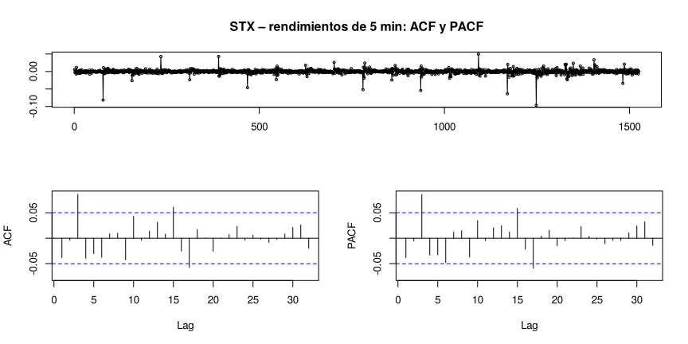
Series: ts(y)
ARIMA(0,1,3) with drift
Box Cox transformation: lambda= 0
Coefficients:
ma1 ma2 ma3 drift
-0.031 0.006 0.091 0
s.e. 0.026 0.027 0.026 0
sigma^2 = 0.0000444: log likelihood = 5481
AIC=-10952 AICc=-10952 BIC=-10925
ME RMSE MAE MPE MAPE MASE ACF1
Training set 0.007913 4.056 2.062 -0.00182 0.3384 0.9916 -0.02527
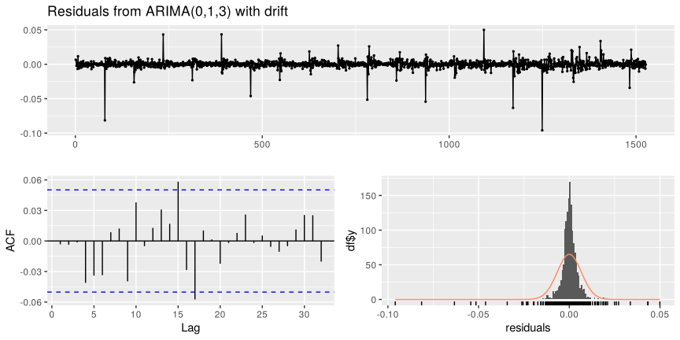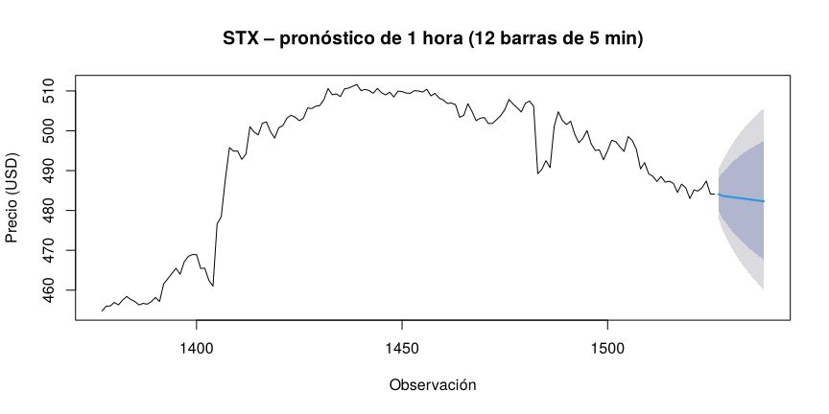
STX – pronóstico a 5 min
paso | minutos | pronostico | li95 | ls95
1 | 5 | 484.1 | 477.8 | 490.4
2 | 10 | 483.6 | 474.9 | 492.5
3 | 15 | 483.5 | 472.9 | 494.4
4 | 20 | 483.4 | 470.9 | 496.2
5 | 25 | 483.2 | 469.1 | 497.8
6 | 30 | 483.1 | 467.5 | 499.2
7 | 35 | 483.0 | 466.1 | 500.5
8 | 40 | 482.8 | 464.7 | 501.6
9 | 45 | 482.7 | 463.5 | 502.7
10 | 50 | 482.6 | 462.3 | 503.8
11 | 55 | 482.4 | 461.1 | 504.7
12 | 60 | 482.3 | 460.0 | 505.6

9.2.2 VLO – 5 minutos
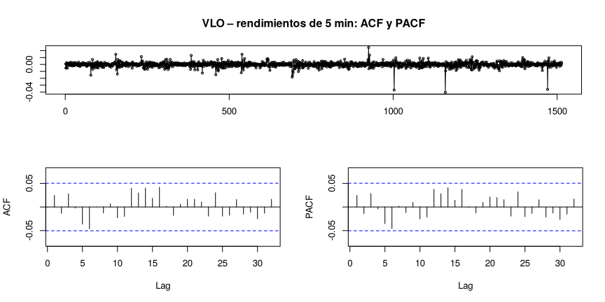
Series: ts(y)
ARIMA(2,1,3) with drift
Box Cox transformation: lambda= 0
Coefficients:
ar1 ar2 ma1 ma2 ma3 drift
0.374 -0.742 -0.348 0.727 0.057 0
s.e. 0.242 0.210 0.243 0.213 0.028 0
sigma^2 = 0.0000122: log likelihood = 6422
AIC=-12831 AICc=-12831 BIC=-12794
ME RMSE MAE MPE MAPE MASE ACF1
Training set 0.002572 1.384 0.8742 -0.00001944 0.2184 1 0.000341
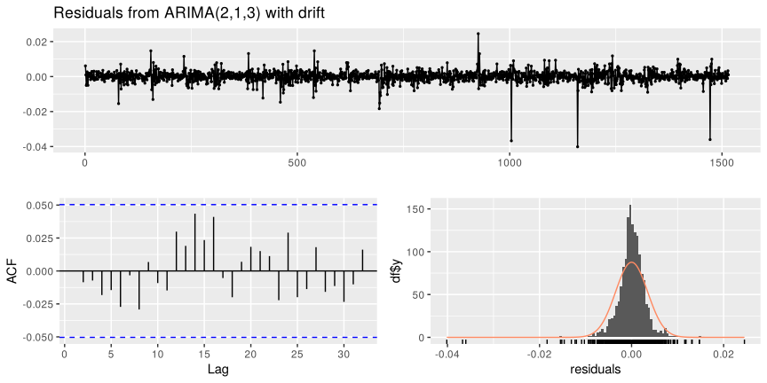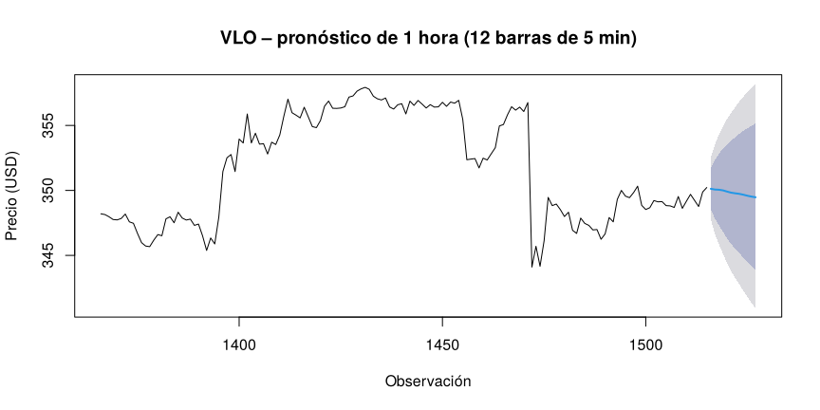
VLO – pronóstico a 5 min
paso | minutos | pronostico | li95 | ls95
1 | 5 | 350.1 | 347.7 | 352.5
2 | 10 | 350.1 | 346.6 | 353.5
3 | 15 | 350.1 | 345.9 | 354.3
4 | 20 | 350.0 | 345.1 | 354.9
5 | 25 | 349.9 | 344.4 | 355.5
6 | 30 | 349.8 | 343.8 | 356.0
7 | 35 | 349.8 | 343.3 | 356.4
8 | 40 | 349.7 | 342.8 | 356.8
9 | 45 | 349.7 | 342.3 | 357.2
10 | 50 | 349.6 | 341.8 | 357.6
11 | 55 | 349.5 | 341.4 | 357.9
12 | 60 | 349.5 | 340.9 | 358.2

9.2.3 DGX – 5 minutos
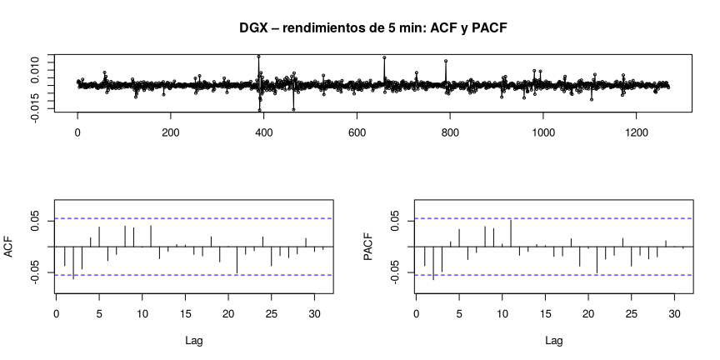
Series: ts(y)
ARIMA(3,1,0) with drift
Box Cox transformation: lambda= 0
Coefficients:
ar1 ar2 ar3 drift
-0.043 -0.066 -0.049 0
s.e. 0.028 0.028 0.028 0
sigma^2 = 0.0000046: log likelihood = 6002
AIC=-11994 AICc=-11994 BIC=-11968
ME RMSE MAE MPE MAPE MASE ACF1
Training set 0.001163 0.5241 0.331 0.0002532 0.1352 0.9984 0.002439
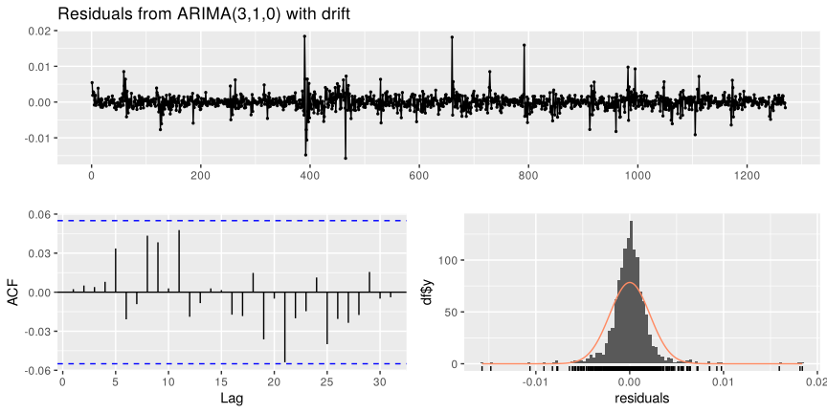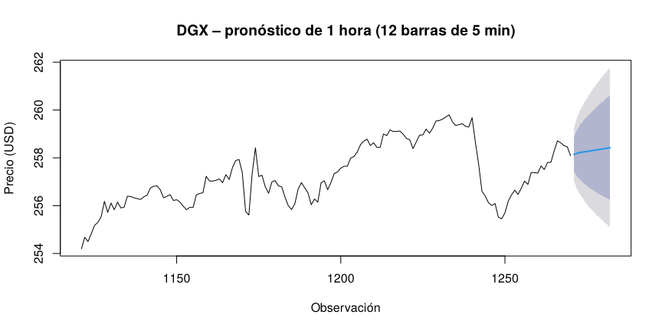
DGX – pronóstico a 5 min
paso | minutos | pronostico | li95 | ls95
1 | 5 | 258.1 | 257.1 | 259.2
2 | 10 | 258.2 | 256.7 | 259.7
3 | 15 | 258.2 | 256.4 | 260.0
4 | 20 | 258.2 | 256.2 | 260.3
5 | 25 | 258.3 | 256.1 | 260.5
6 | 30 | 258.3 | 255.9 | 260.7
7 | 35 | 258.3 | 255.7 | 260.9
8 | 40 | 258.3 | 255.6 | 261.1
9 | 45 | 258.4 | 255.5 | 261.3
10 | 50 | 258.4 | 255.3 | 261.4
11 | 55 | 258.4 | 255.2 | 261.6
12 | 60 | 258.4 | 255.1 | 261.8

9.2.4 NUE – 5 minutos
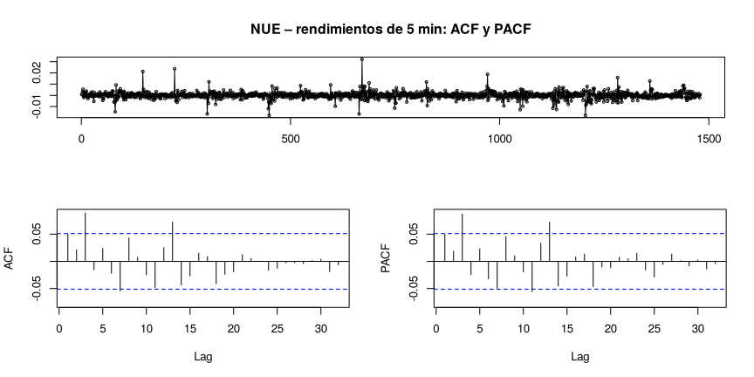
Series: ts(y)
ARIMA(0,1,3)
Box Cox transformation: lambda= 0
Coefficients:
ma1 ma2 ma3
0.050 0.013 0.094
s.e. 0.026 0.026 0.026
sigma^2 = 0.00000911: log likelihood = 6487
AIC=-12966 AICc=-12966 BIC=-12945
ME RMSE MAE MPE MAPE MASE ACF1
Training set 0.003763 0.7895 0.4878 0.001106 0.1861 0.9984 -0.0003978
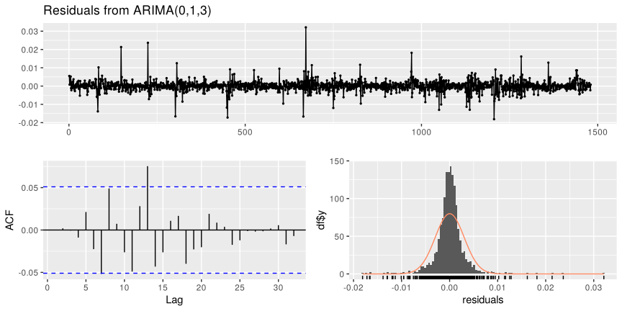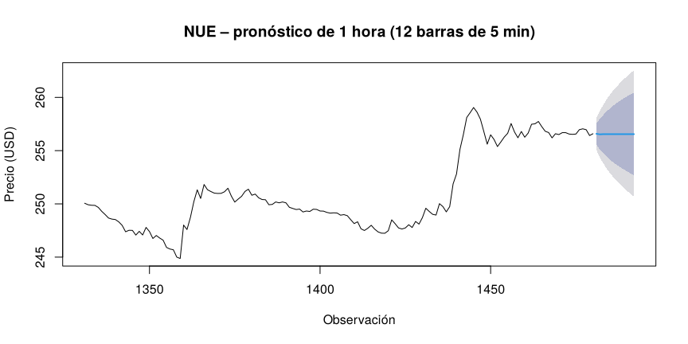
NUE – pronóstico a 5 min
paso | minutos | pronostico | li95 | ls95
1 | 5 | 256.6 | 255.1 | 258.1
2 | 10 | 256.5 | 254.3 | 258.7
3 | 15 | 256.6 | 253.8 | 259.3
4 | 20 | 256.6 | 253.3 | 259.8
5 | 25 | 256.6 | 252.9 | 260.3
6 | 30 | 256.6 | 252.5 | 260.7
7 | 35 | 256.6 | 252.1 | 261.0
8 | 40 | 256.6 | 251.8 | 261.4
9 | 45 | 256.6 | 251.5 | 261.7
10 | 50 | 256.6 | 251.2 | 262.0
11 | 55 | 256.6 | 250.9 | 262.3
12 | 60 | 256.6 | 250.7 | 262.6

9.2.5 CPAY – 5 minutos
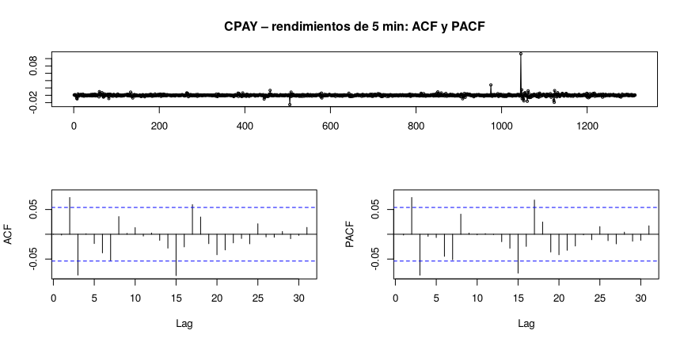
Series: ts(y)
ARIMA(0,1,3)
Box Cox transformation: lambda= 0
Coefficients:
ma1 ma2 ma3
0.005 0.075 -0.089
s.e. 0.027 0.027 0.029
sigma^2 = 0.0000162: log likelihood = 5379
AIC=-10749 AICc=-10749 BIC=-10729
ME RMSE MAE MPE MAPE MASE ACF1
Training set 0.04854 1.745 0.679 0.0106 0.1618 0.9918 -0.0001011
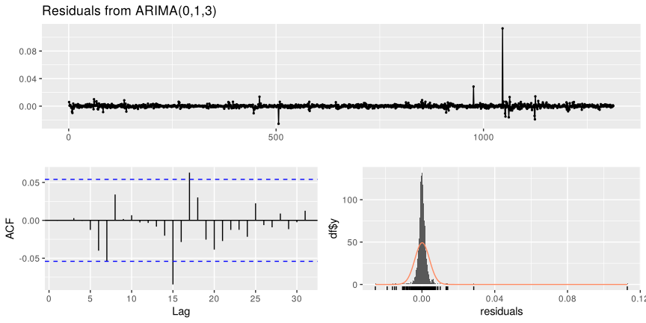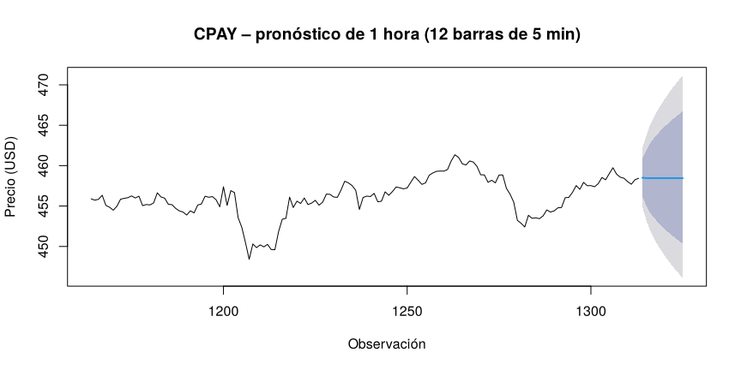
CPAY – pronóstico a 5 min
paso | minutos | pronostico | li95 | ls95
1 | 5 | 458.5 | 454.9 | 462.1
2 | 10 | 458.5 | 453.4 | 463.6
3 | 15 | 458.4 | 452.1 | 464.9
4 | 20 | 458.4 | 451.1 | 465.9
5 | 25 | 458.4 | 450.3 | 466.7
6 | 30 | 458.4 | 449.6 | 467.5
7 | 35 | 458.4 | 448.9 | 468.2
8 | 40 | 458.4 | 448.3 | 468.8
9 | 45 | 458.4 | 447.7 | 469.5
10 | 50 | 458.4 | 447.1 | 470.1
11 | 55 | 458.4 | 446.6 | 470.6
12 | 60 | 458.4 | 446.1 | 471.1

9.3 ARIMA de horas seleccionadas (cada 2 horas)
res_2h <- list()
for (t in SELECCION) {
x <- serie_2h[[t]]
r <- analizar_arima(x, t, "2 horas", H_2H)
res_2h[[t]] <- r
cat(sprintf("\n\n### %s – cada 2 horas (10, 12, 14 y 16 h)\n\n", t))
forecast::tsdisplay(diff(log(as.numeric(x))), main = paste(t, "– rendimientos cada 2 h: ACF y PACF"))
cat("\n\n```\n"); print(r$fit); print(forecast::accuracy(r$fit)); cat("```\n\n")
forecast::checkresiduals(r$fit, test = FALSE)
plot(r$fc, include = 120, main = paste(t, "– pronóstico del siguiente día (4 obs. de 2 h)"),
ylab = "Precio (USD)", xlab = "Observación")
cat("\n\n")
print(knitr::kable(data.frame(paso = 1:H_2H, hora = paste0(HORAS_2H[1:H_2H], ":00"),
pronostico = as.numeric(r$fc$mean),
li95 = as.numeric(r$fc$lower[, 2]), ls95 = as.numeric(r$fc$upper[, 2])),
digits = 2, caption = paste(t, "– pronóstico cada 2 h")))
}

9.3.1 STX – cada 2 horas (10, 12, 14 y 16 h)
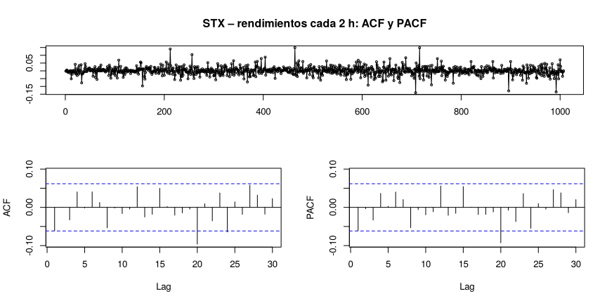
Series: ts(y)
ARIMA(0,1,1)
Box Cox transformation: lambda= 0
Coefficients:
ma1
-0.061
s.e. 0.032
sigma^2 = 0.000682: log likelihood = 2242
AIC=-4481 AICc=-4481 BIC=-4471
ME RMSE MAE MPE MAPE MASE ACF1
Training set 0.2161 17.85 11.02 0.01933 1.752 0.9954 -0.02202
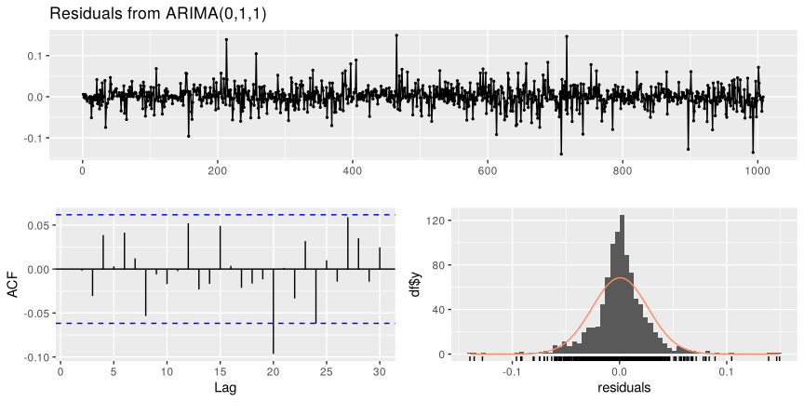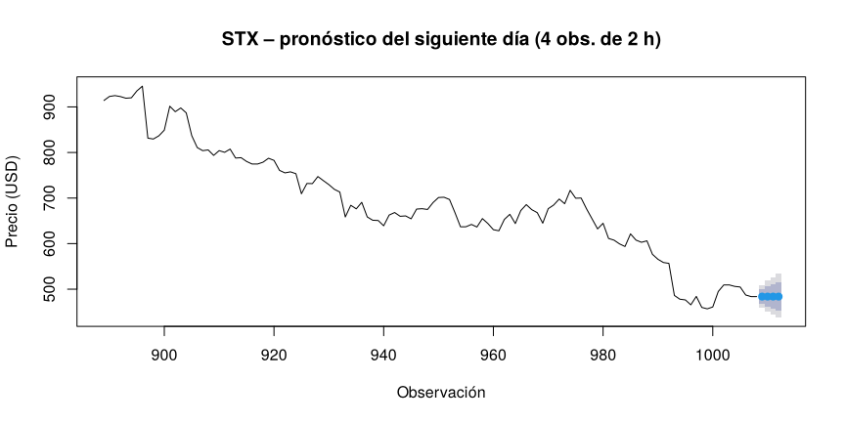
STX – pronóstico cada 2 h
paso | hora | pronostico | li95 | ls95
1 | 10:00 | 483.8 | 459.6 | 509.2
2 | 12:00 | 483.8 | 451.0 | 519.0
3 | 14:00 | 483.8 | 444.3 | 526.7
4 | 16:00 | 483.8 | 438.7 | 533.4

9.3.2 VLO – cada 2 horas (10, 12, 14 y 16 h)
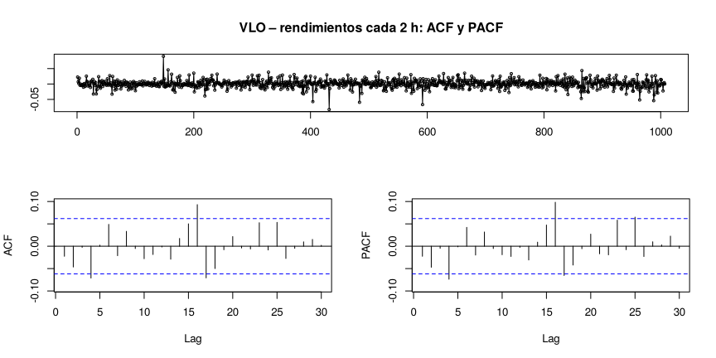
Series: ts(y)
ARIMA(1,1,1) with drift
Box Cox transformation: lambda= 0
Coefficients:
ar1 ma1 drift
0.690 -0.731 0.001
s.e. 0.206 0.195 0.000
sigma^2 = 0.000176: log likelihood = 2926
AIC=-5845 AICc=-5845 BIC=-5825
ME RMSE MAE MPE MAPE MASE ACF1
Training set -0.007576 3.785 2.526 -0.007816 0.9221 0.9982 0.01277
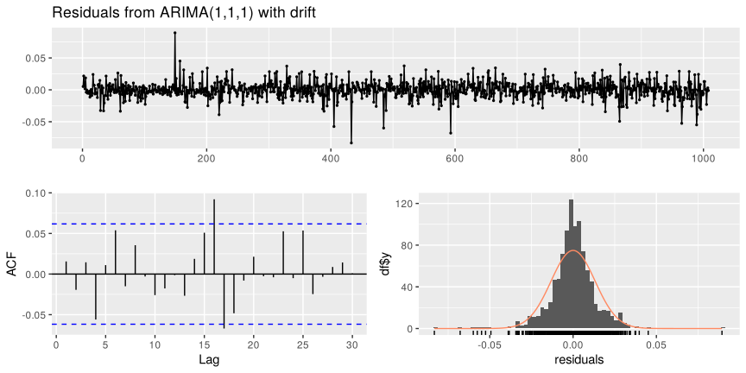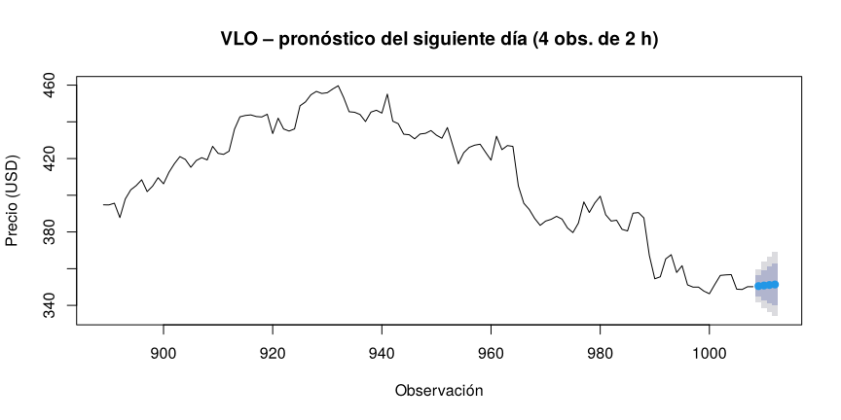
VLO – pronóstico cada 2 h
paso | hora | pronostico | li95 | ls95
1 | 10:00 | 350.5 | 341.5 | 359.7
2 | 12:00 | 350.8 | 338.4 | 363.7
3 | 14:00 | 351.1 | 336.2 | 366.7
4 | 16:00 | 351.4 | 334.4 | 369.2

9.3.3 DGX – cada 2 horas (10, 12, 14 y 16 h)
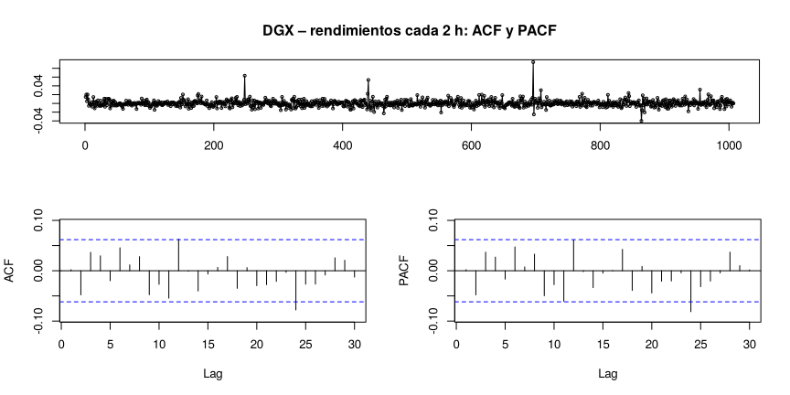
Series: ts(y)
ARIMA(4,1,0)
Box Cox transformation: lambda= 0
Coefficients:
ar1 ar2 ar3 ar4
0.005 -0.044 0.039 0.029
s.e. 0.032 0.032 0.032 0.032
sigma^2 = 0.0000621: log likelihood = 3451
AIC=-6892 AICc=-6892 BIC=-6867
ME RMSE MAE MPE MAPE MASE ACF1
Training set 0.07858 1.665 1.084 0.03365 0.5188 0.9976 -0.01308
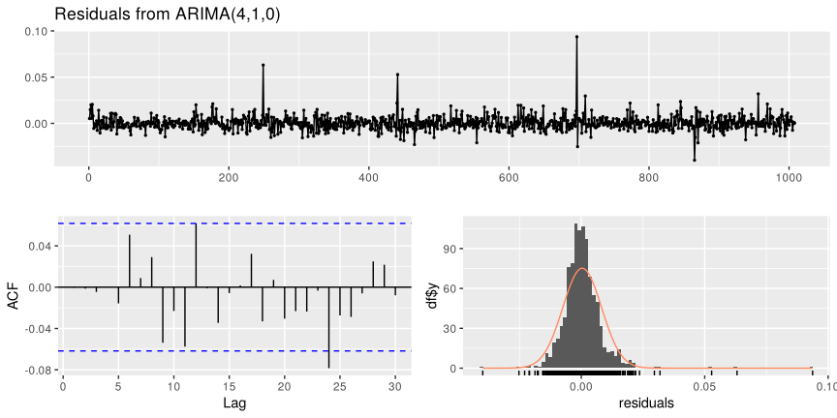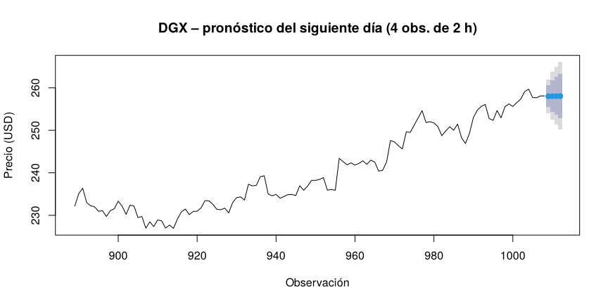
DGX – pronóstico cada 2 h
paso | hora | pronostico | li95 | ls95
1 | 10:00 | 258 | 254.1 | 262.0
2 | 12:00 | 258 | 252.4 | 263.7
3 | 14:00 | 258 | 251.3 | 265.0
4 | 16:00 | 258 | 250.3 | 266.1

9.3.4 NUE – cada 2 horas (10, 12, 14 y 16 h)
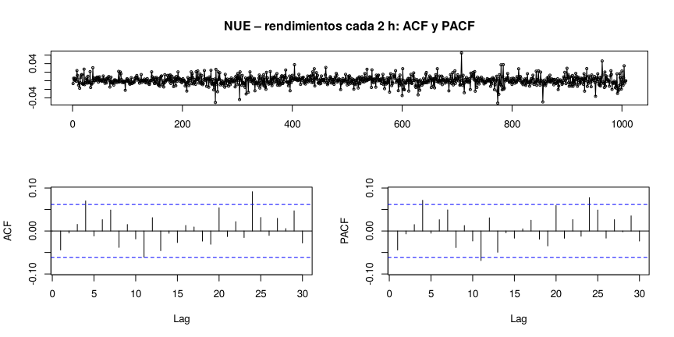
Series: ts(y)
ARIMA(0,1,4) with drift
Box Cox transformation: lambda= 0
Coefficients:
ma1 ma2 ma3 ma4 drift
-0.044 -0.008 0.010 0.076 0.001
s.e. 0.032 0.031 0.031 0.033 0.000
sigma^2 = 0.000114: log likelihood = 3147
AIC=-6281 AICc=-6281 BIC=-6252
ME RMSE MAE MPE MAPE MASE ACF1
Training set -0.01053 2.399 1.631 -0.005055 0.7522 0.9994 0.0115
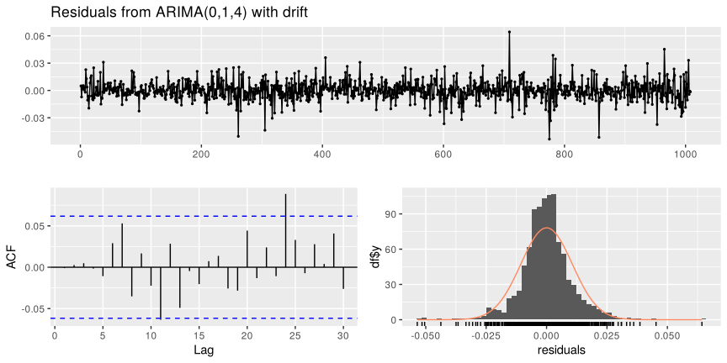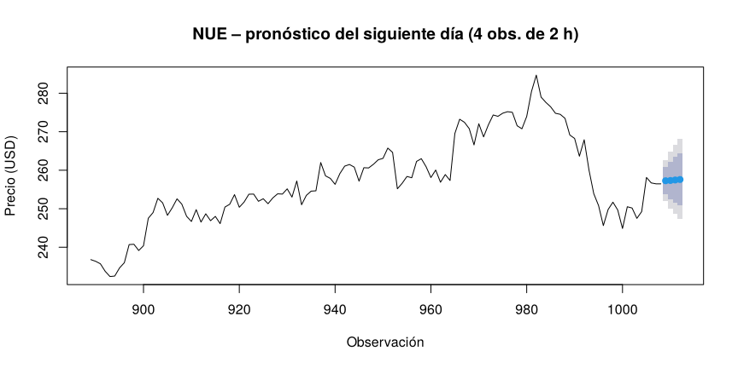
NUE – pronóstico cada 2 h
paso | hora | pronostico | li95 | ls95
1 | 10:00 | 257.3 | 251.9 | 262.7
2 | 12:00 | 257.3 | 250.0 | 264.9
3 | 14:00 | 257.5 | 248.6 | 266.6
4 | 16:00 | 257.6 | 247.4 | 268.2

9.3.5 CPAY – cada 2 horas (10, 12, 14 y 16 h)
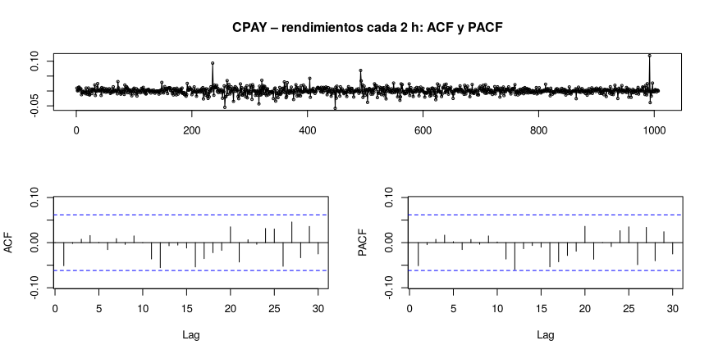
Series: ts(y)
ARIMA(0,1,0)
Box Cox transformation: lambda= 0
sigma^2 = 0.000133: log likelihood = 3065
AIC=-6128 AICc=-6128 BIC=-6123
ME RMSE MAE MPE MAPE MASE ACF1
Training set 0.181 4.058 2.626 0.04372 0.7608 0.9996 -0.07626
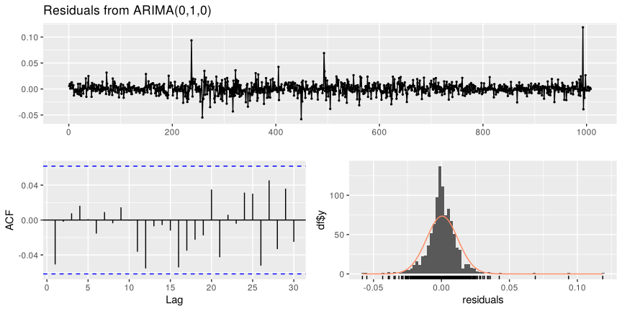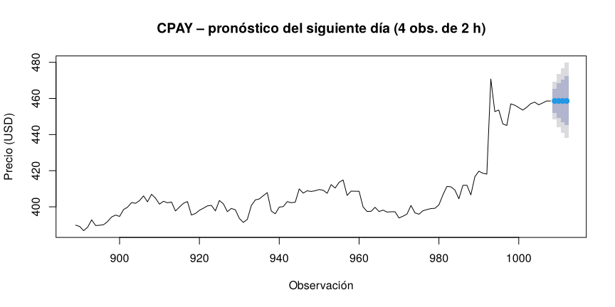
CPAY – pronóstico cada 2 h
paso | hora | pronostico | li95 | ls95
1 | 10:00 | 458.6 | 448.4 | 469.1
2 | 12:00 | 458.6 | 444.2 | 473.5
3 | 14:00 | 458.6 | 441.0 | 476.9
4 | 16:00 | 458.6 | 438.3 | 479.8

9.4 Resumen de los modelos ARIMA
tabla_arima <- bind_rows(c(if (HAY_5MIN) unname(lapply(res_5min, `[[`, "resumen")),
unname(lapply(res_2h, `[[`, "resumen"))))
knitr::kable(tabla_arima, digits = 4, caption = "Modelos ARIMA por acción y frecuencia")
Modelos ARIMA por acción y frecuencia
ticker | frecuencia | n | modelo | p_ADF_nivel | p_ADF_dif | p_KPSS_nivel | AICc | p_LjungBox | RMSE_ARIMA | RMSE_ingenuo | acierto_direccion | ultimo_precio | pronostico_final | li95 | ls95
STX | 5 min | 1526 | ARIMA(0,1,3) c/deriva | 0.9869 | 0.01 | 0.01 | -9820 | 0.2608 | 2.8777 | 2.8679 | 0.4837 | 484.1 | 482.3 | 460.0 | 505.6
VLO | 5 min | 1515 | ARIMA(2,1,3) c/deriva | 0.2967 | 0.01 | 0.01 | -11583 | 0.5649 | 1.3833 | 1.3506 | 0.4539 | 350.2 | 349.5 | 340.9 | 358.2
DGX | 5 min | 1270 | ARIMA(3,1,0) c/deriva | 0.0384 | 0.01 | 0.01 | -10733 | 0.7191 | 0.3967 | 0.3966 | 0.4724 | 258.1 | 258.4 | 255.1 | 261.8
NUE | 5 min | 1480 | ARIMA(0,1,3) | 0.8421 | 0.01 | 0.01 | -11613 | 0.0122 | 0.5992 | 0.6120 | 0.5135 | 256.6 | 256.5 | 250.7 | 262.6
CPAY | 5 min | 1313 | ARIMA(0,1,3) | 0.7721 | 0.01 | 0.01 | -9571 | 0.0605 | 0.9006 | 0.8963 | 0.5682 | 458.4 | 458.5 | 446.1 | 471.1
STX | 2 horas | 1008 | ARIMA(0,1,1) | 0.7826 | 0.01 | 0.01 | -4053 | 0.1146 | 17.6914 | 17.7204 | 0.4950 | 483.8 | 483.8 | 438.7 | 533.4
VLO | 2 horas | 1008 | ARIMA(1,1,1) c/deriva | 0.2820 | 0.01 | 0.01 | -5297 | 0.4396 | 6.3042 | 6.2042 | 0.4455 | 350.2 | 351.4 | 334.4 | 369.2
DGX | 2 horas | 1008 | ARIMA(4,1,0) | 0.3154 | 0.01 | 0.01 | -6183 | 0.5150 | 1.7431 | 1.7340 | 0.4950 | 258.1 | 258.0 | 250.3 | 266.1
NUE | 2 horas | 1008 | ARIMA(0,1,4) c/deriva | 0.5776 | 0.01 | 0.01 | -5703 | 0.1731 | 3.4133 | 3.3913 | 0.4653 | 256.5 | 257.6 | 247.4 | 268.2
CPAY | 2 horas | 1008 | ARIMA(0,1,0) | 0.1706 | 0.01 | 0.01 | -5589 | 0.7116 | 6.5754 | 6.5754 | NA | 458.6 | 458.6 | 438.3 | 479.8
for (i in seq_len(nrow(tabla_arima))) {
f <- tabla_arima[i, ]
cat(sprintf("- **%s (%s)** → %s. ADF en nivel p = %.3f (%s) y en diferencias p = %.3f, por lo que el log-precio es I(%s). Ljung-Box p = %.3f: los residuales %s ruido blanco. Fuera de muestra, RMSE del ARIMA = %.4f vs. %.4f del modelo ingenuo (%s). Pronóstico al final del horizonte: %.2f USD (IC 95%%: %.2f – %.2f) contra el último precio de %.2f.\n",
f$ticker, f$frecuencia, f$modelo, f$p_ADF_nivel,
ifelse(f$p_ADF_nivel < 0.05, "estacionaria", "raíz unitaria"), f$p_ADF_dif,
substr(f$modelo, 9, 9), f$p_LjungBox,
ifelse(f$p_LjungBox >= 0.05, "sí son", "no son del todo"),
f$RMSE_ARIMA, f$RMSE_ingenuo,
ifelse(f$RMSE_ARIMA < f$RMSE_ingenuo, "mejora al ingenuo", "no supera al ingenuo"),
f$pronostico_final, f$li95, f$ls95, f$ultimo_precio))
}
- STX (5 min) → ARIMA(0,1,3) c/deriva. ADF en nivel p = 0.987 (raíz unitaria) y en diferencias p = 0.010, por lo que el log-precio es I(1). Ljung-Box p = 0.261: los residuales sí son ruido blanco. Fuera de muestra, RMSE del ARIMA = 2.8777 vs. 2.8679 del modelo ingenuo (no supera al ingenuo). Pronóstico al final del horizonte: 482.30 USD (IC 95%: 460.03 – 505.64) contra el último precio de 484.07.
- VLO (5 min) → ARIMA(2,1,3) c/deriva. ADF en nivel p = 0.297 (raíz unitaria) y en diferencias p = 0.010, por lo que el log-precio es I(1). Ljung-Box p = 0.565: los residuales sí son ruido blanco. Fuera de muestra, RMSE del ARIMA = 1.3833 vs. 1.3506 del modelo ingenuo (no supera al ingenuo). Pronóstico al final del horizonte: 349.47 USD (IC 95%: 340.94 – 358.21) contra el último precio de 350.22.
- DGX (5 min) → ARIMA(3,1,0) c/deriva. ADF en nivel p = 0.038 (estacionaria) y en diferencias p = 0.010, por lo que el log-precio es I(1). Ljung-Box p = 0.719: los residuales sí son ruido blanco. Fuera de muestra, RMSE del ARIMA = 0.3967 vs. 0.3966 del modelo ingenuo (no supera al ingenuo). Pronóstico al final del horizonte: 258.42 USD (IC 95%: 255.11 – 261.78) contra el último precio de 258.09.
- NUE (5 min) → ARIMA(0,1,3). ADF en nivel p = 0.842 (raíz unitaria) y en diferencias p = 0.010, por lo que el log-precio es I(1). Ljung-Box p = 0.012: los residuales no son del todo ruido blanco. Fuera de muestra, RMSE del ARIMA = 0.5992 vs. 0.6120 del modelo ingenuo (mejora al ingenuo). Pronóstico al final del horizonte: 256.55 USD (IC 95%: 250.68 – 262.55) contra el último precio de 256.59.
- CPAY (5 min) → ARIMA(0,1,3). ADF en nivel p = 0.772 (raíz unitaria) y en diferencias p = 0.010, por lo que el log-precio es I(1). Ljung-Box p = 0.060: los residuales sí son ruido blanco. Fuera de muestra, RMSE del ARIMA = 0.9006 vs. 0.8963 del modelo ingenuo (no supera al ingenuo). Pronóstico al final del horizonte: 458.45 USD (IC 95%: 446.10 – 471.15) contra el último precio de 458.43.
- STX (2 horas) → ARIMA(0,1,1). ADF en nivel p = 0.783 (raíz unitaria) y en diferencias p = 0.010, por lo que el log-precio es I(1). Ljung-Box p = 0.115: los residuales sí son ruido blanco. Fuera de muestra, RMSE del ARIMA = 17.6914 vs. 17.7204 del modelo ingenuo (mejora al ingenuo). Pronóstico al final del horizonte: 483.77 USD (IC 95%: 438.73 – 533.43) contra el último precio de 483.75.
- VLO (2 horas) → ARIMA(1,1,1) c/deriva. ADF en nivel p = 0.282 (raíz unitaria) y en diferencias p = 0.010, por lo que el log-precio es I(1). Ljung-Box p = 0.440: los residuales sí son ruido blanco. Fuera de muestra, RMSE del ARIMA = 6.3042 vs. 6.2042 del modelo ingenuo (no supera al ingenuo). Pronóstico al final del horizonte: 351.38 USD (IC 95%: 334.43 – 369.18) contra el último precio de 350.19.
- DGX (2 horas) → ARIMA(4,1,0). ADF en nivel p = 0.315 (raíz unitaria) y en diferencias p = 0.010, por lo que el log-precio es I(1). Ljung-Box p = 0.515: los residuales sí son ruido blanco. Fuera de muestra, RMSE del ARIMA = 1.7431 vs. 1.7340 del modelo ingenuo (no supera al ingenuo). Pronóstico al final del horizonte: 258.04 USD (IC 95%: 250.26 – 266.06) contra el último precio de 258.09.
- NUE (2 horas) → ARIMA(0,1,4) c/deriva. ADF en nivel p = 0.578 (raíz unitaria) y en diferencias p = 0.010, por lo que el log-precio es I(1). Ljung-Box p = 0.173: los residuales sí son ruido blanco. Fuera de muestra, RMSE del ARIMA = 3.4133 vs. 3.3913 del modelo ingenuo (no supera al ingenuo). Pronóstico al final del horizonte: 257.58 USD (IC 95%: 247.40 – 268.19) contra el último precio de 256.46.
- CPAY (2 horas) → ARIMA(0,1,0). ADF en nivel p = 0.171 (raíz unitaria) y en diferencias p = 0.010, por lo que el log-precio es I(1). Ljung-Box p = 0.712: los residuales sí son ruido blanco. Fuera de muestra, RMSE del ARIMA = 6.5754 vs. 6.5754 del modelo ingenuo (no supera al ingenuo). Pronóstico al final del horizonte: 458.60 USD (IC 95%: 438.33 – 479.80) contra el último precio de 458.60.
Lectura general. En frecuencias intradía es común que el mejor modelo sea muy cercano a una caminata aleatoria (ARIMA(0,1,0) o con términos AR/MA pequeños). Esto es consistente con la hipótesis de mercados eficientes en su forma débil: el precio pasado casi no predice el siguiente. El valor del ARIMA está en cuantificar la incertidumbre (los intervalos crecen con el horizonte) y en detectar pequeñas autocorrelaciones (por ejemplo, el rebote del bid-ask en 5 min, que aparece como un MA(1) negativo).

10 GARCH: volatilidad condicional (puntos extra)
Se estima un AR(1)-GARCH(1,1) con distribución t de Student sobre los rendimientos diarios (en %) y se compara contra un GJR-GARCH (efecto apalancamiento: las caídas aumentan más la volatilidad que las subidas).
$$σ_{t}^{2}=ω+α_{1}ε_{t−1}^{2}+β_{1}σ_{t−1}^{2}$$
spec_garch <- ugarchspec(variance.model = list(model = "sGARCH", garchOrder = c(1, 1)),
mean.model = list(armaOrder = c(1, 0), include.mean = TRUE),
distribution.model = "std")
spec_gjr <- ugarchspec(variance.model = list(model = "gjrGARCH", garchOrder = c(1, 1)),
mean.model = list(armaOrder = c(1, 0), include.mean = TRUE),
distribution.model = "std")
res_garch <- list()
tabla_garch <- purrr::map_dfr(SELECCION, function(t) {
r <- 100 * rend[, t]
fit <- ugarchfit(spec_garch, data = r, solver = "hybrid")
gjr <- ugarchfit(spec_gjr, data = r, solver = "hybrid")
fc <- ugarchforecast(fit, n.ahead = 10)
cf <- coef(fit)
q05 <- qdist("std", p = 0.05, mu = 0, sigma = 1, shape = cf["shape"])
var1 <- as.numeric(fitted(fc)[1] + sigma(fc)[1] * q05) # VaR 95% a 1 día (en %)
res_garch[[t]] <<- list(fit = fit, fc = fc)
tibble(ticker = t, omega = cf["omega"], alpha1 = cf["alpha1"], beta1 = cf["beta1"],
persistencia = persistence(fit),
vida_media_dias = log(0.5) / log(persistence(fit)),
vol_actual_anual = as.numeric(xts::last(sigma(fit))) * sqrt(252),
vol_pronostico_anual = as.numeric(sigma(fc)[1]) * sqrt(252),
VaR95_1d_pct = var1,
AIC_sGARCH = infocriteria(fit)[1], AIC_GJR = infocriteria(gjr)[1],
gamma_GJR = coef(gjr)["gamma1"])
})
knitr::kable(tabla_garch, digits = 4, caption = "GARCH(1,1) con t de Student y comparación con GJR-GARCH")
GARCH(1,1) con t de Student y comparación con GJR-GARCH
ticker | omega | alpha1 | beta1 | persistencia | vida_media_dias | vol_actual_anual | vol_pronostico_anual | VaR95_1d_pct | AIC_sGARCH | AIC_GJR | gamma_GJR
STX | 0.1736 | 0.0782 | 0.9081 | 0.9864 | 50.502 | 106.10 | 109.28 | -10.232 | 4.750 | 4.751 | -0.0051
VLO | 0.2224 | 0.0655 | 0.9050 | 0.9706 | 23.196 | 53.56 | 52.72 | -5.156 | 4.656 | 4.654 | 0.0399
DGX | 0.1746 | 0.0971 | 0.8339 | 0.9310 | 9.698 | 24.81 | 24.78 | -2.375 | 3.501 | 3.502 | -0.0056
NUE | 0.1313 | 0.0439 | 0.9372 | 0.9811 | 36.245 | 43.26 | 42.62 | -4.015 | 4.494 | 4.494 | 0.0259
CPAY | 0.2793 | 0.0989 | 0.8471 | 0.9459 | 12.469 | 41.39 | 39.09 | -3.671 | 4.151 | 4.141 | 0.1182
for (t in SELECCION) plot(res_garch[[t]]$fit, which = 3)
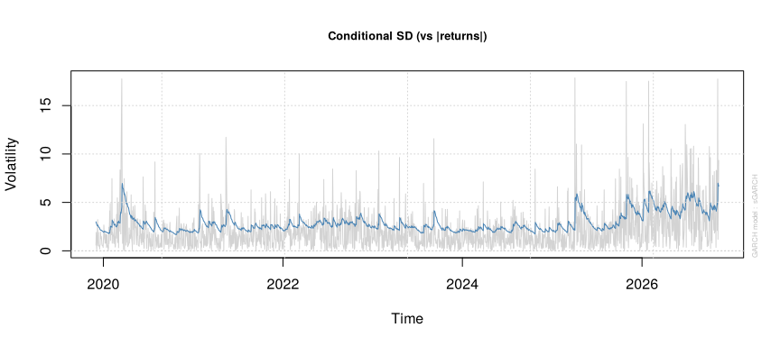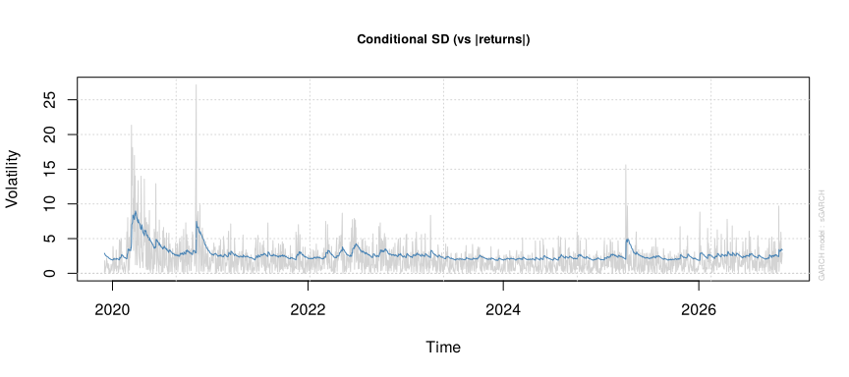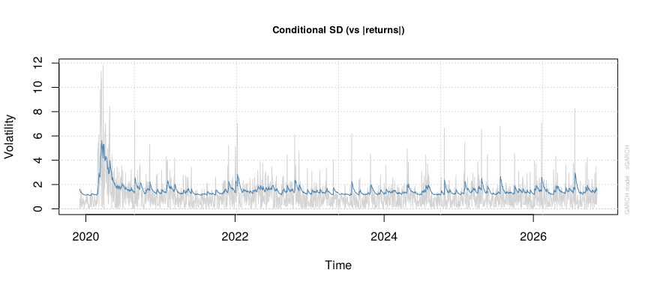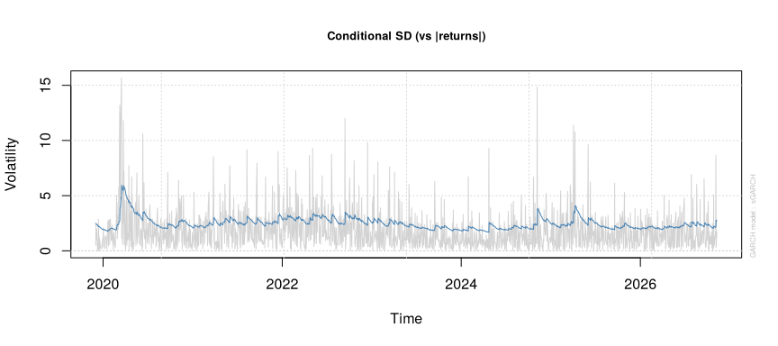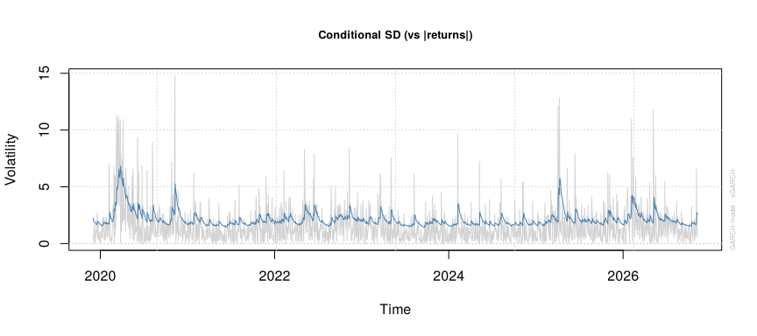
pron_vol <- sapply(res_garch, function(g) as.numeric(sigma(g$fc)))
matplot(1:10, pron_vol * sqrt(252), type = "b", pch = 1:5, col = 2:6, lty = 1,
main = "Pronóstico GARCH de volatilidad anualizada (próximos 10 días)",
xlab = "Días adelante", ylab = "Volatilidad anual (%)")
legend("topright", SELECCION, col = 2:6, pch = 1:5, bty = "n")
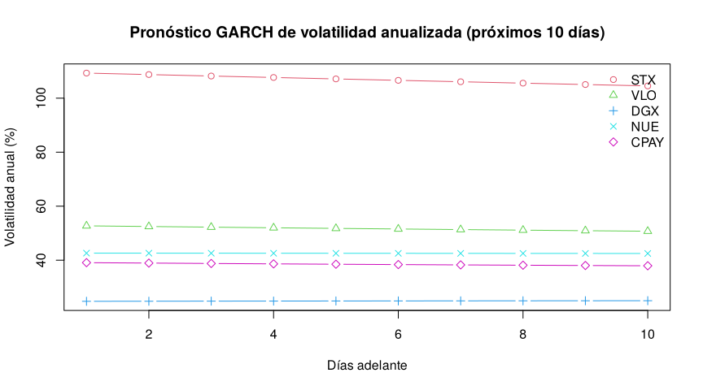
Interpretación. alpha1 mide la reacción a las noticias de ayer y beta1 la memoria de la volatilidad. Si la persistencia (alpha1 + beta1) está cerca de 1, los choques de volatilidad tardan mucho en disiparse (la vida media dice cuántos días tarda en reducirse a la mitad). Si el AIC del GJR es menor y gamma1 > 0, existe efecto apalancamiento. El VaR al 95 % indica la pérdida diaria que solo se rebasaría 1 de cada 20 días.

11 Portafolio: tipo, pesos y número de acciones
Tipo de portafolio: de crecimiento con diversificación sectorial, construido con optimización media-varianza de Markowitz (máximo índice de Sharpe) y límites de peso por acción (mínimo 10 %, máximo 30 %), para que ninguna empresa domine y todas participen.
Los rendimientos esperados se estiman con un promedio de dos enfoques (METODO_MU = "mixto"): el histórico (que tiende a sobrestimar a las acciones que ya subieron mucho) y el del CAPM, $E\left[r_{i}\right]=r_{f}+β_{i}⋅\text{prima}$, que usa las betas de la regresión simple. Así se reduce el sesgo por desempeño pasado.
METODO_MU <- "mixto" # "historico", "capm" o "mixto"
mu_esperado <- function(tickers) {
hist <- colMeans(rend[, tickers]) * 252
capm <- RF_ANUAL + tabla_rls$beta[match(tickers, tabla_rls$ticker)] * PRIMA_MDO
switch(METODO_MU, historico = hist, capm = setNames(capm, tickers),
mixto = 0.5 * hist + 0.5 * setNames(capm, tickers))
}
optimizar <- function(tickers, w_min = 0.10, w_max = 0.30, n_sim = 30000, semilla = 123) {
k <- length(tickers); mu <- mu_esperado(tickers); S <- cov(rend[, tickers]) * 252
set.seed(semilla)
D <- matrix(rexp(n_sim * k), ncol = k); D <- D / rowSums(D)
W <- w_min + (1 - k * w_min) * D # garantiza el peso mínimo
W <- W[apply(W, 1, max) <= w_max, , drop = FALSE]
colnames(W) <- tickers
ret <- as.numeric(W %*% mu); vol <- sqrt(rowSums((W %*% S) * W))
sharpe <- (ret - RF_ANUAL) / vol
list(W = W, ret = ret, vol = vol, sharpe = sharpe, mu = mu, S = S,
w_sharpe = W[which.max(sharpe), ], w_minvar = W[which.min(vol), ])
}
calcular_acciones <- function(w, precio, capital = CAPITAL) {
n <- floor(w * capital / precio)
sobrante <- capital - sum(n * precio)
repeat { # invierte el sobrante en la acción más subponderada
cand <- which(precio <= sobrante)
if (length(cand) == 0) break
brecha <- w - n * precio / capital
j <- cand[which.max(brecha[cand])]
n[j] <- n[j] + 1; sobrante <- sobrante - precio[j]
}
tibble(ticker = names(w), peso_objetivo = as.numeric(w), precio = as.numeric(precio),
acciones = as.integer(n), monto = as.numeric(n * precio),
peso_real = as.numeric(n * precio / capital)) %>%
bind_rows(tibble(ticker = "Efectivo", monto = sobrante, peso_real = sobrante / capital))
}
# Último precio disponible: 5 min de Refinitiv si existe; si no, el cierre diario
ultimo_precio <- function(tickers) {
sapply(tickers, function(t) {
if (exists("serie_5min") && !is.null(serie_5min[[t]])) as.numeric(xts::last(serie_5min[[t]]))
else as.numeric(xts::last(precios[, t]))
})
}
opt5 <- optimizar(SELECCION)
plot(opt5$vol, opt5$ret, pch = 20, cex = 0.4, col = colorRampPalette(c("grey80", "navy"))(100)[cut(opt5$sharpe, 100)],
main = "Portafolios simulados (5 acciones): frontera eficiente", xlab = "Volatilidad anual", ylab = "Rendimiento esperado anual")
points(opt5$vol[which.max(opt5$sharpe)], opt5$ret[which.max(opt5$sharpe)], pch = 8, cex = 2, col = "red", lwd = 2)
points(opt5$vol[which.min(opt5$vol)], opt5$ret[which.min(opt5$vol)], pch = 17, cex = 2, col = "darkgreen")
legend("bottomright", c("Máximo Sharpe", "Mínima varianza"), pch = c(8, 17), col = c("red", "darkgreen"), bty = "n")
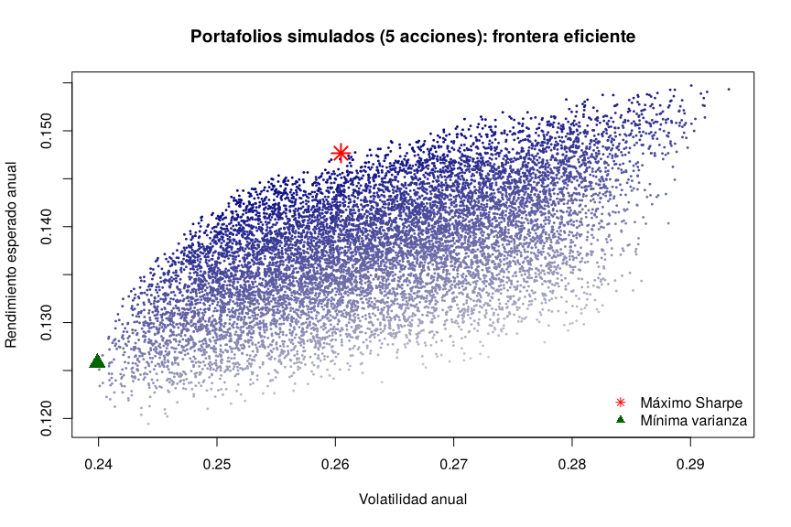
pesos <- rbind(`Máximo Sharpe` = opt5$w_sharpe, `Mínima varianza` = opt5$w_minvar,
`Pesos iguales` = rep(1 / 5, 5))
knitr::kable(round(100 * pesos, 1), caption = "Pesos (%) de las estrategias candidatas")
Pesos (%) de las estrategias candidatas
 | STX | VLO | DGX | NUE | CPAY
Máximo Sharpe | 29.2 | 11.4 | 25.7 | 23.3 | 10.3
Mínima varianza | 17.7 | 12.2 | 29.9 | 12.6 | 27.6
Pesos iguales | 20.0 | 20.0 | 20.0 | 20.0 | 20.0
precio_hoy <- ultimo_precio(SELECCION)
compra <- calcular_acciones(opt5$w_sharpe, precio_hoy[SELECCION])
knitr::kable(compra, digits = c(0, 4, 2, 0, 2, 4),
caption = sprintf("Acciones a comprar con USD %s (portafolio de máximo Sharpe)",
format(CAPITAL, big.mark = ",", nsmall = 2)))
Acciones a comprar con USD 943,990.81 (portafolio de máximo Sharpe)
ticker | peso_objetivo | precio | acciones | monto | peso_real
STX | 0.2924 | 484.1 | 570 | 275919.9 | 0.2923
VLO | 0.1140 | 350.2 | 307 | 107517.5 | 0.1139
DGX | 0.2573 | 258.1 | 941 | 242862.7 | 0.2573
NUE | 0.2330 | 256.6 | 857 | 219897.6 | 0.2329
CPAY | 0.1033 | 458.4 | 213 | 97645.6 | 0.1034
Efectivo | NA | NA | NA | 147.5 | 0.0002
# Versión de 10 acciones para el reporte (mismo capital, peso mínimo de 5% y máximo de 20%)
opt10 <- optimizar(TODAS, w_min = 0.05, w_max = 0.20)
compra10 <- calcular_acciones(opt10$w_sharpe, ultimo_precio(TODAS))
knitr::kable(compra10, digits = c(0, 4, 2, 0, 2, 4), caption = "Escenario alterno: portafolio de 10 acciones")
Escenario alterno: portafolio de 10 acciones
ticker | peso_objetivo | precio | acciones | monto | peso_real
STX | 0.1752 | 484.07 | 342 | 165551.9 | 0.1754
VLO | 0.0555 | 350.22 | 149 | 52182.8 | 0.0553
DGX | 0.1470 | 258.09 | 537 | 138594.3 | 0.1468
NUE | 0.0630 | 256.59 | 231 | 59272.3 | 0.0628
CPAY | 0.0537 | 458.43 | 111 | 50885.7 | 0.0539
AAPL | 0.1839 | 350.69 | 495 | 173591.5 | 0.1839
MSFT | 0.1114 | 545.18 | 193 | 105219.7 | 0.1115
JPM | 0.0768 | 342.08 | 212 | 72521.0 | 0.0768
KO | 0.0603 | 96.03 | 593 | 56945.8 | 0.0603
XOM | 0.0734 | 164.73 | 420 | 69186.6 | 0.0733
Efectivo | NA | NA | NA | 39.1 | 0.0000

12 Modelos para las estrategias del portafolio

12.1 Estrategia 1 – Estratégica (comprar y mantener con rebalanceo trimestral)
R_simple <- exp(rend[, SELECCION]) - 1
bt <- merge(
Sharpe = Return.portfolio(R_simple, weights = opt5$w_sharpe, rebalance_on = "quarters"),
MinVar = Return.portfolio(R_simple, weights = opt5$w_minvar, rebalance_on = "quarters"),
Iguales = Return.portfolio(R_simple, weights = rep(0.2, 5), rebalance_on = "quarters"),
SP500 = exp(fac$mercado) - 1)
bt <- na.omit(bt); colnames(bt) <- c("Max Sharpe", "Min varianza", "Pesos iguales", "S&P 500")
charts.PerformanceSummary(bt, main = "Backtest desde 2019 (rebalanceo trimestral)")
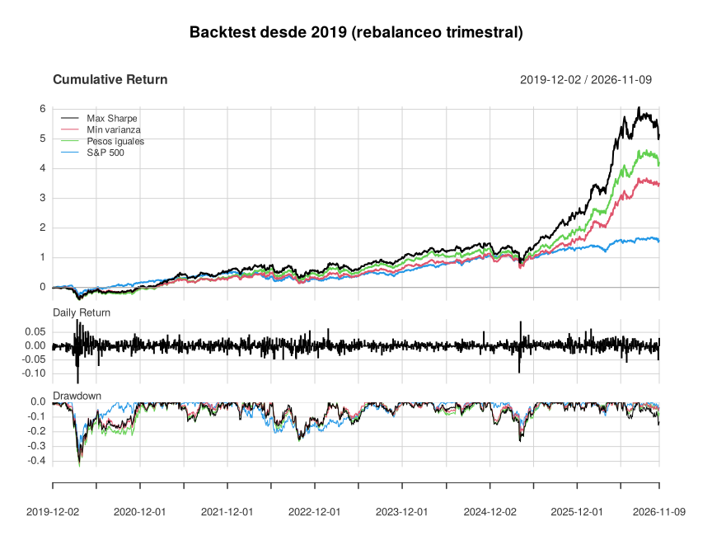
knitr::kable(resumen_desempeno(bt), digits = 4)
 | Max Sharpe | Min varianza | Pesos iguales | S&P 500
Annualized Return | 0.3125 | 0.2531 | 0.2804 | 0.1532
Annualized Std Dev | 0.2632 | 0.2409 | 0.2613 | 0.2019
Annualized Sharpe (Rf=4%) | 0.9921 | 0.8470 | 0.8813 | 0.5351
Máxima caída | 0.4041 | 0.4144 | 0.4390 | 0.3392
Advertencia: los pesos se optimizaron con la misma muestra, así que el backtest es optimista (sesgo in-sample). Sirve para comparar perfiles de riesgo, no para prometer rendimientos.

12.2 Estrategia 2 – Táctica con señales ARIMA de 2 horas
Regla: en cada observación de 2 horas, si el ARIMA pronostica un precio mayor al actual se mantiene la posición; si pronostica uno menor, se pasa a efectivo. Se evalúa solo en la muestra de prueba (fuera de muestra) y se descuentan costos de transacción.
tabla_tactica <- purrr::map_dfr(SELECCION, function(t) {
p <- res_2h[[t]]$prueba
r_real <- log(p$real / p$previo)
senal <- as.numeric(p$pred > p$previo)
cambios <- c(senal[1], abs(diff(senal)))
r_estr <- senal * r_real - cambios * COSTO_TRADE
tibble(ticker = t, obs_prueba = length(r_real),
rend_comprar_mantener = exp(sum(r_real)) - 1,
rend_estrategia_ARIMA = exp(sum(r_estr)) - 1,
tiempo_invertido = mean(senal), operaciones = sum(cambios))
})
knitr::kable(tabla_tactica, digits = 4, caption = "Estrategia ARIMA de 2 h vs. comprar y mantener (fuera de muestra)")
Estrategia ARIMA de 2 h vs. comprar y mantener (fuera de muestra)
ticker | obs_prueba | rend_comprar_mantener | rend_estrategia_ARIMA | tiempo_invertido | operaciones
STX | 101 | -0.3983 | -0.2610 | 0.6337 | 47
VLO | 101 | -0.1672 | -0.1878 | 0.9109 | 7
DGX | 101 | 0.1372 | 0.0289 | 0.5545 | 58
NUE | 101 | 0.0154 | -0.0154 | 0.6337 | 39
CPAY | 101 | 0.1386 | -0.0222 | 0.3663 | 50

12.3 Estrategia 3 – Gestión de riesgo con GARCH (volatilidad objetivo y VaR)
La exposición al portafolio se ajusta cada día a $min\left(1.5, σ_{objetivo}/{\hat{σ}}_{t}\right)$, donde ${\hat{σ}}_{t}$ es la volatilidad pronosticada por un GARCH del portafolio. Cuando el GARCH anticipa turbulencia, se reduce la exposición.
rp <- 100 * Return.portfolio(R_simple, weights = opt5$w_sharpe, rebalance_on = "quarters")
fit_p <- ugarchfit(spec_garch, data = rp, solver = "hybrid")
sig_p <- sigma(fit_p) # sigma_t usa información hasta t-1
vol_obj <- as.numeric(sd(rp)) # objetivo = volatilidad histórica promedio
expo <- pmin(1.5, vol_obj / sig_p)
r_vt <- expo * rp / 100 - abs(diff(expo)) * COSTO_TRADE
r_vt[1] <- 0
comp <- na.omit(merge(rp / 100, r_vt)); colnames(comp) <- c("Max Sharpe", "Vol. objetivo GARCH")
charts.PerformanceSummary(comp, main = "Volatilidad objetivo con GARCH vs. portafolio original")
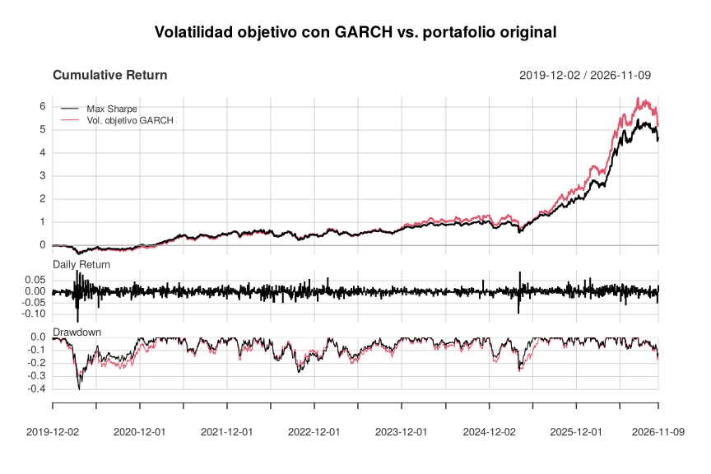
knitr::kable(resumen_desempeno(comp), digits = 4)
 | Max Sharpe | Vol. objetivo GARCH
Annualized Return | 0.2855 | 0.3050
Annualized Std Dev | 0.2620 | 0.2617
Annualized Sharpe (Rf=4%) | 0.8976 | 0.9700
Máxima caída | 0.4055 | 0.3011
fc_p <- ugarchforecast(fit_p, n.ahead = 1)
q05 <- qdist("std", p = 0.05, mu = 0, sigma = 1, shape = coef(fit_p)["shape"])
VaR_pct <- as.numeric(fitted(fc_p) + sigma(fc_p) * q05)
valor_inv <- sum(compra$monto[compra$ticker != "Efectivo"])
cat(sprintf("VaR 95%% a 1 día del portafolio: %.2f%% = USD %s\n", VaR_pct,
format(round(valor_inv * VaR_pct / 100, 2), big.mark = ",")))
## VaR 95% a 1 día del portafolio: -3.27% = USD -30,899

12.4 Pronóstico del valor del portafolio (ARIMA de 2 horas)
n_acc <- setNames(compra$acciones[compra$ticker %in% SELECCION], compra$ticker[compra$ticker %in% SELECCION])
efectivo <- compra$monto[compra$ticker == "Efectivo"]
pron <- sapply(SELECCION, function(t) as.numeric(res_2h[[t]]$fc$mean))
li <- sapply(SELECCION, function(t) as.numeric(res_2h[[t]]$fc$lower[, 2]))
ls <- sapply(SELECCION, function(t) as.numeric(res_2h[[t]]$fc$upper[, 2]))
valor <- data.frame(hora = paste0(HORAS_2H[1:H_2H], ":00"),
valor_pronosticado = as.numeric(pron %*% n_acc[SELECCION]) + efectivo,
escenario_bajo_95 = as.numeric(li %*% n_acc[SELECCION]) + efectivo,
escenario_alto_95 = as.numeric(ls %*% n_acc[SELECCION]) + efectivo)
knitr::kable(valor, digits = 2, format.args = list(big.mark = ","),
caption = "Valor pronosticado del portafolio para la siguiente sesión")
Valor pronosticado del portafolio para la siguiente sesión
hora | valor_pronosticado | escenario_bajo_95 | escenario_alto_95
10:00 | 944,448 | 917,464 | 972,430
12:00 | 944,612 | 907,491 | 983,632
14:00 | 944,828 | 900,077 | 992,371
16:00 | 945,012 | 893,771 | 999,939
Los escenarios bajo y alto suman los extremos de cada acción, así que son conservadores: suponen que todas se mueven juntas al extremo.

13 Ejecución de órdenes con IBrokers (opcional, cuenta paper)
Conecta el algoritmo con lo visto en la clase del 26 de octubre. No se ejecuta al compilar (eval=FALSE). Úsalo solo con la cuenta de simulación (puerto 7497) y con TWS abierto.
library(IBrokers)
tws <- twsConnect(port = 7497)
isConnected(tws)
for (i in seq_len(nrow(compra))) {
if (compra$ticker[i] == "Efectivo" || compra$acciones[i] == 0) next
contrato <- twsEquity(compra$ticker[i], exch = "SMART", primary = ifelse(compra$ticker[i] == "STX", "NASDAQ", "NYSE"))
orden_id <- as.numeric(reqIds(tws))
orden <- twsOrder(orden_id, orderType = "MKT", action = "BUY",
totalQuantity = as.character(compra$acciones[i]), transmit = TRUE)
placeOrder(tws, contrato, orden)
Sys.sleep(1)
}
twsDisconnect(tws)

14 Conclusiones
cat(sprintf("1. **Selección.** Se eligieron %s, cinco empresas de sectores distintos con rendimiento sobresaliente que no son las acciones típicas del índice.\n",
paste(SELECCION, collapse = ", ")))
- Selección. Se eligieron STX, VLO, DGX, NUE, CPAY, cinco empresas de sectores distintos con rendimiento sobresaliente que no son las acciones típicas del índice.
cat(sprintf("2. **Regresión simple.** La beta más alta es la de %s (%.2f) y la más baja la de %s (%.2f): el portafolio combina acciones agresivas y defensivas.\n",
tabla_rls$ticker[which.max(tabla_rls$beta)], max(tabla_rls$beta),
tabla_rls$ticker[which.min(tabla_rls$beta)], min(tabla_rls$beta)))
- Regresión simple. La beta más alta es la de STX (1.21) y la más baja la de KO (0.49): el portafolio combina acciones agresivas y defensivas.
cat("3. **Regresión múltiple.** Además del mercado, el petróleo explica a las energéticas y la tasa a 10 años a las acciones sensibles al crédito. Hay heterocedasticidad, por lo que se usan errores robustos y GARCH.\n")
- Regresión múltiple. Además del mercado, el petróleo explica a las energéticas y la tasa a 10 años a las acciones sensibles al crédito. Hay heterocedasticidad, por lo que se usan errores robustos y GARCH.
if (exists("nombre_panel")) cat(sprintf("4. **Panel.** Las pruebas F y de Hausman eligen el modelo de %s para explicar la *outperformance* trimestral.\n", nombre_panel))
- Panel. Las pruebas F y de Hausman eligen el modelo de agrupado (pooled) para explicar la outperformance trimestral.
if (exists("tabla_arima")) cat(sprintf("5. **ARIMA.** En %d de %d casos el ARIMA tuvo menor error que el modelo ingenuo. Los precios intradía se comportan casi como una caminata aleatoria, así que el ARIMA es más útil para medir la incertidumbre que para predecir la dirección.\n",
sum(tabla_arima$RMSE_ARIMA < tabla_arima$RMSE_ingenuo), nrow(tabla_arima)))
- ARIMA. En 2 de 10 casos el ARIMA tuvo menor error que el modelo ingenuo. Los precios intradía se comportan casi como una caminata aleatoria, así que el ARIMA es más útil para medir la incertidumbre que para predecir la dirección.
cat(sprintf("6. **GARCH.** La persistencia promedio es de %.3f: la volatilidad se agrupa y persiste, lo que justifica la estrategia de volatilidad objetivo.\n",
mean(tabla_garch$persistencia)))
- GARCH. La persistencia promedio es de 0.963: la volatilidad se agrupa y persiste, lo que justifica la estrategia de volatilidad objetivo.
cat(sprintf("7. **Portafolio.** Con USD %s se invierte en el portafolio de máximo Sharpe (detalle en la tabla de acciones), con un sobrante en efectivo de USD %s.\n",
format(CAPITAL, big.mark = ",", nsmall = 2),
format(round(compra$monto[compra$ticker == "Efectivo"], 2), big.mark = ",")))
- Portafolio. Con USD 943,990.81 se invierte en el portafolio de máximo Sharpe (detalle en la tabla de acciones), con un sobrante en efectivo de USD 147.5.
Este trabajo es académico y no constituye una recomendación de inversión.

